TRƯỜNG ĐẠI HỌC CÔNG NGHỆ THÔNG TIN
VÀ TRUYỀN THÔNG VIỆT - HÀN
KHOA KHOA HỌC MÁY TÍNH



ĐỒ ÁN TỐT NGHIỆP
(
TÊN ĐỀ TÀI: HỆ THỐNG DỊCH GIỌNG NÓI THỜI GIAN THỰC SONG HƯỚNG ANH - VIỆT (S2ST)
TỐI ƯU HÓA ĐỘ TRỄ VÀ CHẤT LƯỢNG GIỌNG NÓI TỔNG HỢP

Họ và tên sinh viên: Nguyễn Khắc Bào – 21AD
Họ và tên sinh viên: Phạm Bá Tĩnh – 21AD
Lớp: 21AD
Ngành: Công nghệ thông tin
Chuyên ngành: Khoa học dữ liệu và Trí tuệ nhân tạo
Người hướng dẫn: ThS. Trần Uyên Trang

Đà Nẵng - 6/2026

TRƯỜNG ĐẠI HỌC CÔNG NGHỆ THÔNG TIN
VÀ TRUYỀN THÔNG VIỆT - HÀN
KHOA KHOA HỌC MÁY TÍNH
(



ĐỒ ÁN TỐT NGHIỆP
(
TÊN ĐỀ TÀI: HỆ THỐNG DỊCH GIỌNG NÓI THỜI GIAN THỰC SONG HƯỚNG ANH - VIỆT (S2ST)
TỐI ƯU HÓA ĐỘ TRỄ VÀ CHẤT LƯỢNG GIỌNG NÓI TỔNG HỢP

Họ và tên sinh viên: Nguyễn Khắc Bào – 21AD
Họ và tên sinh viên: Phạm Bá Tĩnh – 21AD
Lớp: 21AD
Ngành: Công nghệ thông tin
Chuyên ngành: Khoa học dữ liệu và Trí tuệ nhân tạo
Người hướng dẫn: ThS. Trần Uyên Trang

Đà Nẵng - 6/2026

LỜI CẢM ƠN
Trước hết, em xin gửi lời cảm ơn chân thành và sâu sắc nhất đến cô giáo ThS. Trần Uyên Trang – giảng viên hướng dẫn đồ án tốt nghiệp. Trong suốt quá trình thực hiện đồ án này, cô đã không ngừng tận tình hướng dẫn, chỉ bảo cho chúng em từ những kiến thức cơ bản đến những chi tiết chuyên sâu. Không chỉ là người truyền đạt kiến thức, mà còn là người truyền cảm hứng, giúp em thêm vững tin và yêu thích ngành học mà em đang theo đuổi. Sự nhiệt tình, tâm huyết và sự quan tâm của cô đã tiếp thêm động lực để em hoàn thành bài đồ án này một cách tốt nhất.
Em cũng xin chân thành cảm ơn Trường Đại học Công nghệ Thông tin và Truyền thông Việt Hàn đã tạo điều kiện tốt nhất về cơ sở vật chất và môi trường học tập, giúp em có cơ hội được tiếp cận với nền giáo dục tiên tiến, hiện đại. Bên cạnh đó, em xin gửi lời tri ân đến các thầy cô trong trường, đặc biệt là các thầy cô thuộc khoa Khoa học máy tính. Những bài giảng tận tình, những chia sẻ và hướng dẫn quý báu của các thầy cô không chỉ giúp em nâng cao kiến thức mà còn mở rộng tầm nhìn về lĩnh vực học tập và phát triển bản thân trong tương lai. Sự kiên nhẫn, tận tâm và luôn đồng hành của các thầy cô chính là nguồn động lực lớn để chúng em vượt qua những khó khăn trong học tập.
Không thể không nhắc đến sự hỗ trợ to lớn từ các bạn trong lớp – những người bạn đồng hành, cùng chia sẻ và đóng góp ý kiến trong suốt quá trình thực hiện bài đồ án. Chính sự gắn kết, tinh thần làm việc nhóm và trách nhiệm của mọi người đã giúp em không chỉ hoàn thành công việc đúng tiến độ mà còn nâng cao chất lượng của bài đồ án. Những buổi thảo luận, trao đổi sôi nổi đã đem lại những ý tưởng sáng tạo, góp phần làm bài làm trở nên hoàn thiện hơn.
Em xin bày tỏ lòng biết ơn đối với gia đình, những người luôn là hậu phương vững chắc, khích lệ và ủng hộ em trong suốt quá trình học tập và thực hiện đồ án. Nhờ sự động viên và yêu thương của gia đình, em có thể tập trung và nỗ lực hết mình để hoàn thành nhiệm vụ học tập.
Cuối cùng, em xin gửi lời cảm ơn chân thành đến tất cả những ai đã trực tiếp hoặc gián tiếp giúp đỡ em trong suốt quá trình thực hiện đồ án này. Em hy vọng rằng trong tương lai, sẽ tiếp tục nhận được sự hỗ trợ, đồng hành từ quý thầy cô, nhà trường, và bạn bè để không ngừng học hỏi, phát triển và đạt được những thành công lớn hơn. Em xin chân thành cảm ơn!

MỤC LỤC
MỤC LỤC
LỜI CẢM ƠN i
MỤC LỤC ii
DANH MỤC CÁC CHỮ VIẾT TẮT iv
DANH MỤC BẢNG v
DANH MỤC HÌNH VẼ - ĐỒ THỊ vi
LỜI MỞ ĐẦU viii
CHƯƠNG 1: CƠ SỞ LÝ THUYẾT VÀ CÔNG NGHỆ 1
1.1. BÀI TOÁN PHÁT HIỆN BÀI ĐĂNG CHỨA NGÔN TỪ TIÊU CỰC, TỤC TĨU 1
1.2. BÀI TOÁN PHÂN LOẠI NỘI DUNG BÀI ĐĂNG VÀ TỰ ĐỘNG GẮN THẺ 2
1.2.1. Kiến trúc Transformer 3
1.2.2. Kiến trúc BERT 4
1.2.3. Kiến trúc PhoBERT 5
1.3. CÁC CÔNG NGHỆ VÀ THƯ VIỆN SỬ DỤNG 6
1.3.1. Python 6
1.3.2. Các công nghệ phát triển web frontend và backend 7
1.3.3. Thư viện phát triển mô hình AI 7
CHƯƠNG 2: PHÂN TÍCH THIẾT KẾ HỆ THỐNG 9
2.1. KHẢO SÁT YÊU CẦU 9
2.2. PHÂN TÍCH THIẾT KẾ HỆ THỐNG 9
2.2.1. Xác định tác nhân 9
2.2.2. Phân tích Usecase 10
2.2.3. Sơ đồ Usecase 12
2.2.4. Kịch bản và sơ đồ hoạt động 12
2.2.5. Thiết kế ERD 35
2.2.6. Sơ đồ tuần tự 36
CHƯƠNG 3: TRIỂN KHAI HỆ THỐNG 47
3.1. XÂY DỰNG MÔ HÌNH AI 47
3.1.1. Phát hiện bài đăng chứa ngôn từ không phù hợp 47
3.1.2. Phân loại ý định câu hỏi 55
3.1.3. Xây dựng hệ thống Hỏi đáp RAG (Retrieval-Augmented Generation) 57
3.2. XÂY DỰNG WORK-FLOW THÔNG MINH 61
3.3. TRIỂN KHAI GIAO DIỆN NGƯỜI DÙNG VÀ TỐI ƯU HÓA TRẢI NGHIỆM (FRONTEND IMPLEMENTATION) 63
3.3.1. Phân hệ sinh viên: Tối ưu hóa luồng Hỏi – Đáp 63
3.3.2. Phân hệ quản trị: Quản lý Tri thức tập trung 63
3.3.3. Xây dựng hệ thống Database 64
3.3.4. Công nghệ UI/UX nền tảng 65
CHƯƠNG 4: MÔ PHỎNG HỆ THỐNG 66
4.1. GIAO DIỆN 66
4.1.1. Giao diện trang chủ 66
KẾT LUẬN VÀ HƯỚNG PHÁT TRIỂN xi
DANH MỤC TÀI LIỆU THAM KHẢO xii

DANH MỤC CÁC CHỮ VIẾT TẮT

STT | Chữ viết tắt | Giải nghĩa | Nghĩa tiếng Việt
 | STT | Speech-to-Text | Chuyển giọng nói thành văn bản
 | MT | Machine Translation | Dịch máy
 | NMT | Neural Machine Translation | Dịch máy thần kinh
 | TTS | Text-to-Speech | Tổng hợp tiếng nói (Chuyển văn bản thành giọng nói)
 | S2ST | Speech-to-Speech Translation | Dịch giọng nói sang giọng nói thời gian thực
6. | VAD | Voice Activity Detection | Phân đoạn hoạt động giọng nói
 | VITS | Variational Inference with adversarial learning for end-to-end Text-to-Speech | Mô hình tổng hợp giọng nói đầu-cuối dựa trên biến phân đối nghịch
 | ONNX | Open Neural Network Exchange | Định dạng trao đổi mạng thần kinh mở
 | WER | Word Error Rate | Tỉ lệ lỗi từ
 | CER | Character Error Rate | Tỉ lệ lỗi ký tự
 | RTF | Real-Time Factor | Hệ số thời gian thực
 | MOS | Mean Opinion Score | Điểm đánh giá trung bình chất lượng âm thanh
 | VRAM | Video Random Access Memory | Bộ nhớ truy cập ngẫu nhiên đồ họa
 | WASAPI | Windows Audio Session API | Giao diện lập trình phiên âm thanh Windows
 | VBD | Sentence Boundary Detection | Phân đoạn ranh giới câu
 | SNR | Signal-to-Noise Ratio | Tỉ lệ tín hiệu trên nhiễu
 | GAN | Generative Adversarial Network | Mạng đối nghịch tạo sinh
 | KL | Kullback-Leibler (Divergence) | Độ phân kỳ KL (Độ đo sự khác biệt hai phân phối)

DANH MỤC BẢNG
Bảng 2.1. Kịch bản usecase Đăng nhập tài khoản 12
Bảng 2.2. Kịch bản usercase Quản lý bài viết 14
Bảng 2.3. Kịch bản usercase Quản lý bài viết - Theo dõi bài viết đã đăng tải 17
Bảng 2.4. Kịch bản usercase Quản lý bài viết - Xóa bài viết 19
Bảng 2.5. Kịch bản usercase Quản lý bài viết - Bình luận và trả lời bình luận 20
Bảng 2.6. Kịch bản usecase Quản lý phòng ban 22
Bảng 2.7. Kịch bản usecase Quản lý Tags 24
Bảng 2.8. Kịch bản usecase Quản lý người dùng 25
Bảng 2.9. Kịch bản usecase Trả lời câu hỏi 27
Bảng 2.10. Kịch bản usecase Phát hiện ngôn ngữ không phù hợp 29
Bảng 2.11. Kịch bản usecase Phân loại bài viết theo phòng ban 31
Bảng 2.12. Kịch bản usecase “Trả lời tự động dựa trên văn bản quy định” 33

DANH MỤC HÌNH VẼ - ĐỒ THỊ
Hình ‎1.1. XLM-RoBERTa 1
Hình ‎1.2. Kiến trúc Transformer 3
Hình ‎1.3. Kiến trúc mô hình BERT 5
Hình ‎1.4. Python 7
Hình ‎2.1. Sơ đồ usecase hệ thống 12
Hình ‎2.2. Sơ đồ hoạt động usecase “Đăng nhập” 13
Hình ‎2.3. Sơ đồ hoạt động usecase “Quản lý bài viết - Tạo bài viết” 16
Hình ‎2.4. Sơ đồ usecase Quản lý bài viết - Theo dõi bài viết đã đăng tải 18
Hình ‎2.5. Sơ đồ usecase Quản lý bài viết - Xóa bài viết 19
Hình ‎2.6. Sơ đồ usecase Quản lý bài viết – Bình luận bài viết 21
Hình ‎2.7. Sơ đồ hoạt động "Quản lý phòng ban" 23
Hình ‎2.8. Sơ đồ hoạt động "Quản lý Tags" 25
Hình ‎2.9. Sơ đồ hoạt động "Quản lý người dùng" 26
Hình ‎2.10. Sơ đồ hoạt động "Trả lời câu hỏi" 28
Hình ‎2.11. Sơ đồ hoạt động "Phát hiện ngôn từ không phù hợp" 30
Hình ‎2.12. Sơ đồ hoạt động "Phân loại bài viết theo phòng ban" 32
Hình ‎2.13.Sơ đồ hoạt động "Trả lời tự động dựa trên văn bản quy định" 34
Hình ‎2.14. Sơ đồ ERD 35
Hình ‎2.15. Sơ đồ tuần tự "Đăng nhập tài khoản" 36
Hình ‎2.16. Sơ đồ tuần tự "Quản lý bài viết - Tạo bài viết" 37
Hình ‎2.17. Sơ đồ tuần tự "Quản lý bài viết – Theo dõi bài viết đã đăng tải" 38
Hình ‎2.18. Sơ đồ tuần tự "Quản lý bài viết - Xóa bài viết" 39
Hình ‎2.19. Sơ đồ tuần tự "Quản lý bài viết - Bình luận và trả lời bình luận" 40
Hình ‎2.20. Sơ đồ tuần tự "Quản lý phòng ban" 41
Hình ‎2.21. Sơ đồ tuần tự "Quản lý Tags" 42
Hình ‎2.22. Sơ đồ tuần tự "Quản lý người dùng" 43
Hình ‎2.23. Sơ đồ tuần tự "Trả lời câu hỏi" 44
Hình ‎2.24. Sơ đồ tuần tự "Phát hiện ngôn từ không phù hợp" 45
Hình ‎2.25. Sơ đồ tuần tự "Phân loại ý định bài viết theo phòng ban" 45
Hình ‎2.26. Sơ đồ tuần tự "Trả lời tự động dựa trên văn bản quy định" 46
Hình ‎3.1. Dataset – AI phát hiện bài đăng chứa ngôn từ không phù hợp 47
Hình ‎3.2. Từ điển biến thể các từ nói tục 49
Hình ‎3.3. Dataset Toxic trước khi tăng cường 50
Hình ‎3.4. Dataset Toxic sau khi tăng cường 50
Hình ‎3.5. Dataset Toxic sau khi tăng cường 51
Hình ‎3.6. Top 10 Cụm Toxic Xuất Hiện Nhiều 51
Hình ‎3.7. Word Cloud - Cụm Toxic 52
Hình ‎3.8. Phân bố vị trí xuất hiện token toxic 52
Hình ‎3.9. Dataset Toxic sử dụng cho mô hình XLM-Roberta 53
Hình ‎3.10. Chỉ số đánh giá mô hình Toxic 55
Hình ‎3.11. Quy trình hoạt động "Hệ thống hỏi đáp RAG - VKU AI" 60
Hình ‎3.12. Quy trình hoạt động tổng quan của hệ thống 62
Hình ‎3.13. Database hệ thống 65

LỜI MỞ ĐẦU
- Lý do chọn đề tài
Trong bối cảnh toàn cầu hóa và sự phát triển mạnh mẽ của công nghệ số, các nền tảng họp trực tuyến như Zoom, Google Meet hay Microsoft Teams đã trở thành công cụ quan trọng trong hoạt động giao tiếp và hợp tác quốc tế. Tuy nhiên, khác biệt ngôn ngữ vẫn là một rào cản lớn khiến quá trình trao đổi thông tin gặp nhiều khó khăn. Các giải pháp truyền thống như thuê phiên dịch viên tuy mang lại chất lượng dịch thuật cao nhưng thường tốn kém chi phí, khó triển khai linh hoạt và tiềm ẩn những vấn đề liên quan đến bảo mật thông tin. Trong khi đó, các công cụ dịch văn bản thông thường yêu cầu người dùng thao tác thủ công, làm gián đoạn dòng hội thoại và không đáp ứng được nhu cầu giao tiếp thời gian thực.
Trước thực tế đó, hệ thống dịch giọng nói sang giọng nói thời gian thực (Speech-to-Speech Translation – S2ST) được xem là một hướng tiếp cận đầy tiềm năng. Tuy nhiên, việc triển khai hệ thống trong môi trường họp trực tuyến vẫn đối mặt với nhiều thách thức. Độ trễ phát sinh qua các giai đoạn nhận dạng tiếng nói (STT), dịch máy (NMT) và tổng hợp tiếng nói (TTS) có thể làm giảm tính tự nhiên của cuộc hội thoại nếu không được tối ưu hiệu quả. Bên cạnh đó, đặc điểm thanh điệu và cách ngắt nghỉ trong tiếng Việt khiến hệ thống dễ xác định sai điểm kết thúc câu, ảnh hưởng đến chất lượng nhận dạng và dịch thuật. Ngoài ra, nguồn tài nguyên mô hình tổng hợp giọng nam tiếng Việt chất lượng cao, có khả năng vận hành trên thiết bị cấu hình thấp vẫn còn hạn chế. Một vấn đề thực tế khác là hiện tượng phản hồi âm học khi âm thanh đã được dịch tiếp tục bị micro thu nhận, dẫn đến vòng lặp dịch không mong muốn và gây nhiễu trong quá trình giao tiếp.
Do đó, việc nghiên cứu các giải pháp giảm độ trễ xử lý, nâng cao độ chính xác nhận dạng, phát triển mô hình tổng hợp giọng nói phù hợp và kiểm soát hiệu quả hiện tượng phản hồi âm học là những yêu cầu cần thiết. Đây cũng là cơ sở quan trọng để xây dựng một hệ thống dịch giọng nói thời gian thực có tính ứng dụng cao, đáp ứng nhu cầu giao tiếp đa ngôn ngữ trong môi trường trực tuyến hiện nay.
- Mục tiêu nghiên cứu
Đồ án hướng tới các mục tiêu chính sau:
- Xây dựng hệ thống dịch giọng nói sang giọng nói thời gian thực (S2ST) theo mô hình Client–Server, cho phép hai người dùng sử dụng ngôn ngữ khác nhau có thể giao tiếp trực tiếp thông qua kết nối WebSocket. Hệ thống cần đảm bảo khả năng xử lý gần thời gian thực, giảm thiểu độ trễ để duy trì tính tự nhiên của cuộc hội thoại.
- Nghiên cứu và triển khai các giải pháp tối ưu cho quá trình xử lý dữ liệu âm thanh, bao gồm phát hiện khoảng dừng trong lời nói, phân đoạn câu và quản lý bộ đệm dịch. Mục tiêu là rút ngắn thời gian phản hồi của hệ thống nhưng vẫn đảm bảo nội dung dịch đầy đủ và chính xác.
- Xây dựng và tinh chỉnh mô hình tổng hợp tiếng nói tiếng Việt giọng nam dựa trên nền tảng Piper TTS. Mô hình được tối ưu để có chất lượng phát âm tự nhiên, dung lượng nhỏ và có thể hoạt động trên các máy tính phổ thông mà không yêu cầu phần cứng chuyên dụng.
- Thiết kế cơ chế kiểm soát phản hồi âm học trong môi trường họp trực tuyến nhằm ngăn chặn hiện tượng âm thanh dịch phát ra từ loa bị thu ngược trở lại micro. Giải pháp cần đảm bảo hệ thống hoạt động ổn định mà không làm ảnh hưởng đến trải nghiệm của người dùng.
- Đánh giá hiệu năng của hệ thống thông qua các tiêu chí như độ trễ xử lý, chất lượng nhận dạng tiếng nói, độ chính xác của bản dịch và chất lượng âm thanh tổng hợp, từ đó xác định khả năng ứng dụng của hệ thống trong các tình huống giao tiếp trực tuyến thực tế.
- Đối tượng và phạm vi nghiên cứu
- Đối tượng nghiên cứu:
Đồ án tập trung nghiên cứu các công nghệ và mô hình trí tuệ nhân tạo phục vụ bài toán dịch giọng nói sang giọng nói thời gian thực, bao gồm nhận dạng tiếng nói, dịch máy và tổng hợp tiếng nói. Bên cạnh đó, đề tài cũng nghiên cứu các phương pháp phát hiện hoạt động giọng nói, cơ chế truyền dữ liệu thời gian thực giữa máy khách và máy chủ, cũng như các giải pháp xử lý âm thanh nhằm nâng cao chất lượng và tính ổn định của hệ thống trong môi trường hội thoại trực tuyến.
- Phạm vi nghiên cứu :
• Xây dựng hệ thống dịch giọng nói song hướng cho cặp ngôn ngữ tiếng Việt và tiếng Anh.
• Triển khai hệ thống theo mô hình Client–Server, trong đó các tác vụ xử lý trí tuệ nhân tạo được thực hiện trên máy chủ và người dùng tương tác thông qua ứng dụng máy khách trên hệ điều hành Windows.
• Nghiên cứu và đánh giá hệ thống trong điều kiện tài nguyên tính toán giới hạn, sử dụng một GPU tầm trung cho phía máy chủ và các máy tính cá nhân phổ thông cho phía người dùng.
• Xây dựng mô hình tổng hợp tiếng nói tiếng Việt giọng nam dựa trên dữ liệu giọng đọc tiếng Việt đã được tiền xử lý và chuẩn hóa.
• Đánh giá hiệu năng hệ thống dựa trên các tiêu chí như độ trễ xử lý, chất lượng nhận dạng tiếng nói, độ chính xác dịch thuật và chất lượng âm thanh đầu ra.

- Cách tiếp cận
Để đáp ứng yêu cầu xử lý thời gian thực trong điều kiện tài nguyên tính toán hạn chế, đề tài áp dụng một số hướng tiếp cận chính sau:
- Tiếp cận kiến trúc phân tán Client–Server: Các tác vụ có yêu cầu tính toán cao như nhận dạng tiếng nói và dịch máy được thực hiện trên máy chủ có GPU, trong khi các tác vụ tổng hợp tiếng nói và xử lý âm thanh được thực hiện tại máy khách. Cách tiếp cận này giúp tận dụng hiệu quả tài nguyên phần cứng, giảm tải cho máy chủ và hạn chế lượng dữ liệu âm thanh cần truyền qua mạng.
- Tiếp cận xử lý bất đồng bộ: Hệ thống được thiết kế theo cơ chế xử lý song song giữa các thành phần nhằm giảm thời gian chờ giữa các giai đoạn nhận dạng, dịch và tổng hợp tiếng nói. Đồng thời, các mô hình được khởi tạo sẵn khi hệ thống bắt đầu hoạt động để hạn chế độ trễ phát sinh trong lần suy luận đầu tiên.
- Tiếp cận chuyển giao học tập cho mô hình tổng hợp tiếng nói: Thay vì huấn luyện mô hình từ đầu, đề tài sử dụng phương pháp tinh chỉnh từ mô hình đã được huấn luyện trước nhằm xây dựng giọng nam tiếng Việt từ tập dữ liệu có quy mô hạn chế. Cách tiếp cận này giúp rút ngắn thời gian huấn luyện, giảm yêu cầu dữ liệu và vẫn đảm bảo chất lượng âm thanh đầu ra.
- Tiếp cận kiểm soát phản hồi âm học: Hệ thống sử dụng cơ chế tách biệt các luồng âm thanh đầu vào và đầu ra thông qua thiết bị âm thanh ảo. Giải pháp này giúp hạn chế hiện tượng âm thanh phát ra từ loa bị thu lại bởi micro, từ đó nâng cao độ ổn định và chất lượng giao tiếp trong môi trường họp trực tuyến.
Thông qua các hướng tiếp cận trên, đề tài hướng đến mục tiêu xây dựng một hệ thống dịch giọng nói thời gian thực có độ trễ thấp, hoạt động ổn định và có khả năng triển khai trên hạ tầng phần cứng phổ thông.
- Phương pháp nghiên cứu
  - Phương pháp nghiên cứu lý thuyết
Tiến hành nghiên cứu, tổng hợp và phân tích các tài liệu, công trình khoa học liên quan đến lĩnh vực xử lý tiếng nói và trí tuệ nhân tạo. Nội dung nghiên cứu tập trung vào các mô hình nhận dạng tiếng nói, dịch máy và tổng hợp tiếng nói hiện đại, đồng thời tìm hiểu các kiến trúc học sâu và kỹ thuật tối ưu hóa được sử dụng trong các hệ thống dịch giọng nói thời gian thực.
  - Phương pháp thực nghiệm và xây dựng hệ thống
- Trên cơ sở lý thuyết đã nghiên cứu, đề tài tiến hành thiết kế và xây dựng hệ thống dịch giọng nói song hướng theo mô hình Client–Server. Quá trình thực hiện bao gồm thu thập và tiền xử lý dữ liệu, tinh chỉnh mô hình tổng hợp tiếng nói tiếng Việt giọng nam, triển khai các thành phần nhận dạng tiếng nói, dịch máy và tổng hợp tiếng nói, đồng thời phát triển ứng dụng máy khách phục vụ việc thu nhận, truyền tải và phát lại âm thanh trong thời gian thực.
- Bên cạnh đó, các giải pháp tối ưu độ trễ, quản lý luồng dữ liệu và kiểm soát phản hồi âm học cũng được nghiên cứu, triển khai và đánh giá thông qua nhiều kịch bản thử nghiệm khác nhau nhằm nâng cao hiệu năng của hệ thống.
  - Phương pháp đánh giá và kiểm chứng
Hiệu năng của hệ thống được đánh giá thông qua cả phương pháp định lượng và định tính. Về mặt định lượng, đề tài đo lường các chỉ số như độ trễ xử lý, độ chính xác của mô hình nhận dạng tiếng nói, tốc độ tổng hợp tiếng nói và chất lượng âm thanh đầu ra bằng các công cụ đánh giá phù hợp. Về mặt định tính, hệ thống được khảo sát trên nhóm người dùng thử nghiệm nhằm đánh giá mức độ tự nhiên, độ rõ ràng và khả năng đáp ứng trong quá trình giao tiếp thực tế. Kết quả thu được là cơ sở để đánh giá tính khả thi và hiệu quả của hệ thống được đề xuất.

CHƯƠNG 1: CƠ SỞ LÝ THUYẾT VÀ CÔNG NGHỆ
  - BÀI TOÁN NHẬN DẠNG TIẾNG NÓI STREAMING TRÊN LUỒNG ÂM THANH LIÊN TỤC
Nhận dạng tiếng nói (Speech-to-Text - STT) là quá trình chuyển đổi tín hiệu âm thanh thành văn bản. Đây là một trong những thành phần quan trọng nhất của hệ thống dịch giọng nói sang giọng nói (Speech-to-Speech Translation - S2ST), bởi chất lượng của văn bản đầu ra sẽ ảnh hưởng trực tiếp đến độ chính xác của các giai đoạn dịch máy và tổng hợp tiếng nói phía sau.
Trong các hệ thống nhận dạng tiếng nói truyền thống, dữ liệu âm thanh thường được thu thập dưới dạng một tệp hoàn chỉnh trước khi đưa vào mô hình xử lý. Cách tiếp cận này cho phép mô hình khai thác toàn bộ ngữ cảnh của câu nói để đạt độ chính xác cao. Tuy nhiên, đối với các ứng dụng giao tiếp thời gian thực như hội họp trực tuyến hoặc trợ lý hội thoại, việc chờ người dùng nói xong toàn bộ câu mới tiến hành nhận dạng sẽ làm gia tăng đáng kể độ trễ của hệ thống. Vì vậy, các hệ thống hiện đại thường sử dụng kỹ thuật Streaming STT, trong đó âm thanh được chia thành các đoạn ngắn và truyền liên tục đến máy chủ để xử lý ngay trong quá trình người dùng đang phát biểu.
- Đặc điểm của nhận dạng tiếng nói dạng Streaming
Khác với nhận dạng tiếng nói trên tệp âm thanh hoàn chỉnh, nhận dạng dạng streaming yêu cầu hệ thống xử lý liên tục các đoạn âm thanh được gửi từ máy khách trong thời gian thực. Mỗi đoạn âm thanh thường chỉ chứa một phần nhỏ của phát ngôn, do đó mô hình phải đưa ra kết quả nhận dạng khi chưa có đầy đủ ngữ cảnh của toàn bộ câu.
Để đáp ứng yêu cầu phản hồi nhanh, nhiều hệ thống streaming cung cấp hai loại kết quả nhận dạng. Kết quả tạm thời (Interim Result) được cập nhật liên tục trong khi người dùng đang nói nhằm cung cấp phản hồi tức thời. Khi hệ thống xác định người dùng đã kết thúc phát ngôn, kết quả cuối cùng (Final Result) sẽ được sinh ra với độ chính xác cao hơn và thay thế các kết quả tạm thời trước đó.
Một trong những thách thức lớn nhất của nhận dạng tiếng nói dạng streaming là sự thiếu hụt ngữ cảnh trong quá trình suy luận. Do mô hình chỉ nhận được một đoạn âm thanh ngắn tại mỗi thời điểm, kết quả nhận dạng tạm thời có thể chưa chính xác hoặc thay đổi khi có thêm dữ liệu đầu vào. Điều này đặc biệt dễ xảy ra đối với các từ đồng âm, các câu có cấu trúc phức tạp hoặc các phát ngôn chứa nhiều thuật ngữ chuyên ngành.

Mô hình Whisper và PhoWhisper
Trong những năm gần đây, các mô hình nhận dạng tiếng nói dựa trên kiến trúc Transformer đã đạt được nhiều thành công nhờ khả năng khai thác ngữ cảnh dài hạn và xử lý hiệu quả trên nhiều ngôn ngữ khác nhau. Một trong những mô hình tiêu biểu là Whisper do OpenAI phát triển. Mô hình được huấn luyện trên tập dữ liệu âm thanh đa ngôn ngữ có quy mô lớn, cho phép thực hiện các tác vụ như nhận dạng tiếng nói, nhận diện ngôn ngữ và dịch thuật trực tiếp từ tín hiệu âm thanh.
Về mặt kiến trúc, Whisper sử dụng mô hình Encoder-Decoder dựa trên Transformer. Tín hiệu âm thanh đầu vào trước tiên được chuyển đổi thành đặc trưng Mel Spectrogram, sau đó được đưa vào bộ mã hóa (Encoder) để trích xuất các đặc trưng ngữ âm. Bộ giải mã (Decoder) sử dụng cơ chế Self-Attention và Cross-Attention để học mối quan hệ giữa các đặc trưng âm thanh và chuỗi văn bản, từ đó sinh ra kết quả nhận dạng tương ứng. Nhờ khả năng học đầu cuối (End-to-End), Whisper có thể chuyển đổi trực tiếp từ âm thanh sang văn bản mà không cần xây dựng riêng biệt mô hình âm học và mô hình ngôn ngữ như các hệ thống truyền thống.
Đối với tiếng Việt, đề tài sử dụng PhoWhisper – phiên bản được tinh chỉnh từ Whisper trên dữ liệu tiếng Việt nhằm cải thiện khả năng nhận dạng các đặc điểm ngữ âm và từ vựng đặc thù. So với mô hình gốc, PhoWhisper cho độ chính xác cao hơn khi xử lý tên riêng, thuật ngữ chuyên ngành và các phát ngôn tiếng Việt trong môi trường thực tế. Nhờ những ưu điểm đó, PhoWhisper được lựa chọn làm mô hình nhận dạng tiếng nói trong hệ thống của đồ án.
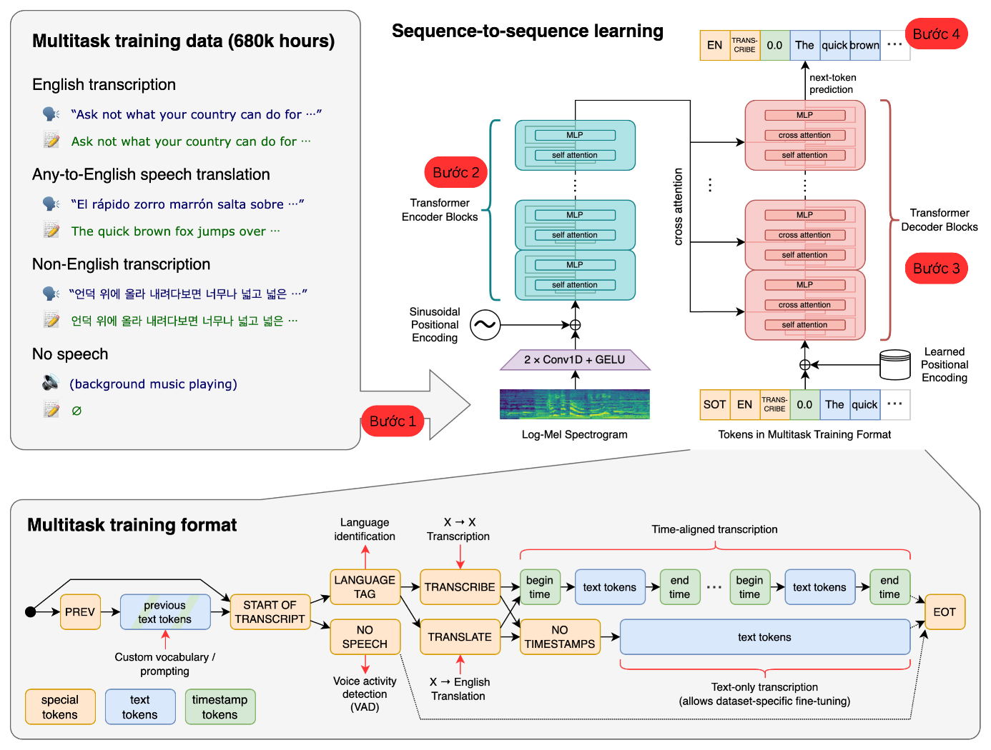
Hình 0.1. Kiến trúc tổng quát của mô hình Whisper
  - BÀI TOÁN DỊCH MÁY HỘI THOẠI ĐA NGỮ TRONG MÔI TRƯỜNG THỜI GIAN THỰC
Dịch máy thần kinh (Neural Machine Translation – NMT) là thành phần chịu trách nhiệm chuyển đổi văn bản từ ngôn ngữ nguồn sang ngôn ngữ đích trong hệ thống dịch giọng nói thời gian thực. Những năm gần đây, các mô hình dịch máy dựa trên kiến trúc Transformer đã đạt được nhiều thành tựu nổi bật nhờ khả năng học ngữ cảnh và biểu diễn ngữ nghĩa hiệu quả. Trong số đó, NLLB-200 (No Language Left Behind) là một mô hình dịch đa ngôn ngữ được phát triển nhằm hỗ trợ dịch thuật giữa hàng trăm ngôn ngữ khác nhau, trong đó có tiếng Anh và tiếng Việt.
Khác với bài toán dịch văn bản truyền thống, dữ liệu đầu vào của hệ thống dịch hội thoại thời gian thực được tạo ra từ tầng nhận dạng tiếng nói và thường mang tính tự phát, không hoàn chỉnh về mặt ngữ pháp. Người nói có thể ngắt quãng giữa chừng, sử dụng từ đệm hoặc thay đổi cấu trúc câu trong quá trình phát biểu. Điều này làm cho các đoạn văn bản đầu vào thường ngắn, thiếu ngữ cảnh và khó xác định đầy đủ ý nghĩa của câu nói.
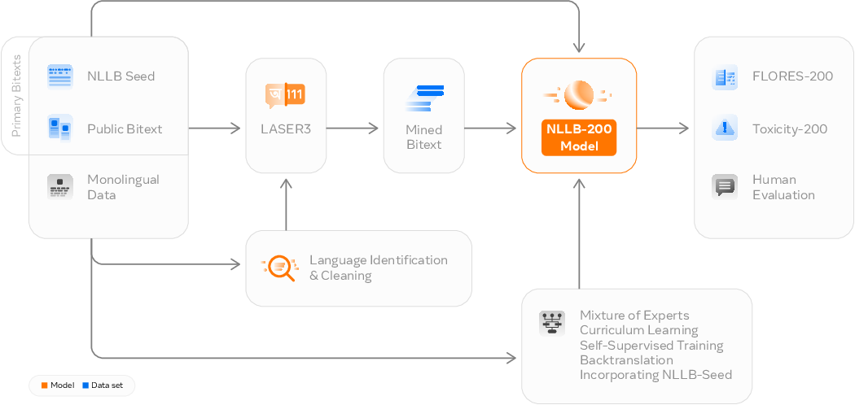
Hình 2. Kiến trúc tổng quát mô hình NLLB-200
Mục tiêu của dự án NLLB là mở rộng khả năng dịch thuật chất lượng cao cho hàng trăm ngôn ngữ trên thế giới, bao gồm cả những ngôn ngữ có nguồn tài nguyên dữ liệu hạn chế.
Quá trình huấn luyện bắt đầu từ việc thu thập dữ liệu từ nhiều nguồn khác nhau như NLLB Seed, Public Bitext và các tập dữ liệu đơn ngữ (Monolingual Data). Các nguồn dữ liệu này sau đó được đưa qua bước nhận diện ngôn ngữ và làm sạch nhằm loại bỏ các mẫu dữ liệu không chính xác hoặc không phù hợp. Tiếp theo, công cụ LASER3 được sử dụng để biểu diễn câu dưới dạng vector ngữ nghĩa và khai thác các cặp câu song ngữ có nội dung tương đồng, tạo thành tập dữ liệu song ngữ chất lượng cao (Mined Bitext) phục vụ cho quá trình huấn luyện.
Trên cơ sở nguồn dữ liệu đã được xử lý, mô hình NLLB-200 được huấn luyện bằng nhiều kỹ thuật hiện đại như Mixture of Experts (MoE), Curriculum Learning, Self-Supervised Training và Back-Translation. Các kỹ thuật này giúp mô hình tận dụng hiệu quả cả dữ liệu song ngữ và dữ liệu đơn ngữ, đồng thời nâng cao khả năng dịch thuật đối với các ngôn ngữ có ít tài nguyên huấn luyện. Sau khi hoàn thành quá trình huấn luyện, mô hình được đánh giá thông qua bộ dữ liệu FLORES-200, bộ tiêu chí Toxicity-200 và các đánh giá chủ quan từ con người nhằm kiểm tra độ chính xác, tính tự nhiên cũng như mức độ an toàn của bản dịch.
Nhờ được huấn luyện trên tập dữ liệu đa ngôn ngữ quy mô lớn và hỗ trợ hơn 200 ngôn ngữ khác nhau, NLLB-200 có khả năng tạo ra các bản dịch có chất lượng cao, giữ được ngữ nghĩa của câu nguồn và hạn chế hiện tượng dịch từng từ rời rạc. Đây là một trong những lý do mô hình được lựa chọn làm thành phần dịch máy trong hệ thống dịch giọng nói thời gian thực của đề tài.
  - BÀI TOÁN XỬ LÝ ÂM THANH ĐẦU RA TRONG HỆ THỐNG DỊCH GIỌNG NÓI THỜI GIAN THỰC
Trong hệ thống Speech-to-Speech Translation (S2ST), tầng cuối cùng chịu trách nhiệm chuyển đổi văn bản đã dịch thành tín hiệu âm thanh để truyền tải tới người nghe. Tầng này bao gồm hai thành phần quan trọng là tổng hợp tiếng nói (Text-to-Speech – TTS) và quản lý luồng âm thanh đầu ra. Chất lượng của giai đoạn này ảnh hưởng trực tiếp đến trải nghiệm giao tiếp thông qua độ tự nhiên của giọng nói, tốc độ phản hồi và khả năng vận hành ổn định trong môi trường hội nghị trực tuyến.
Tổng hợp tiếng nói thời gian thực (Text-to-Speech – TTS) là quá trình chuyển đổi văn bản thành giọng nói nhân tạo. Trong các hệ thống dịch hội thoại, mô hình TTS không chỉ cần tạo ra âm thanh rõ ràng, dễ nghe mà còn phải đảm bảo tốc độ suy luận nhanh để hạn chế độ trễ của toàn bộ hệ thống. Hiện nay, nhiều mô hình TTS hiện đại có thể tạo ra giọng nói với chất lượng rất cao, tuy nhiên thường yêu cầu tài nguyên tính toán lớn và phụ thuộc vào GPU chuyên dụng. Trong khi đó, các kiến trúc tối ưu như VITS và Piper TTS được thiết kế theo hướng học sâu đầu cuối (End-to-End), cho phép tạo ra giọng nói tự nhiên với tốc độ suy luận nhanh và dung lượng mô hình nhỏ, phù hợp cho các ứng dụng thời gian thực trên thiết bị phổ thông.
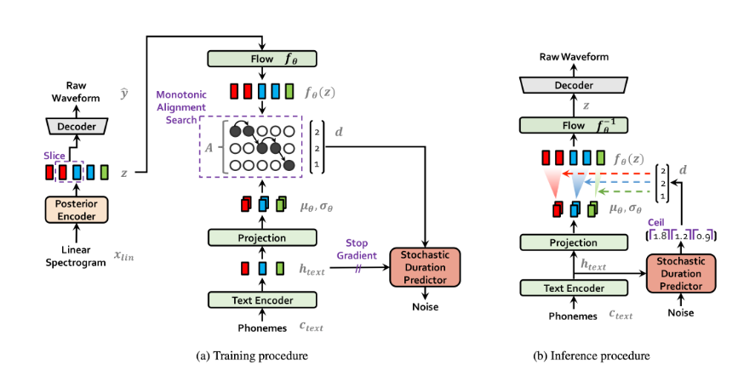
Hình 3. Kiến trúc tổng quát mô hình VITS trong quá trình huấn luyện và suy luận
Mô hình tổng hợp tiếng nói đầu-cuối được sử dụng làm nền tảng cho Piper TTS. VITS cho phép chuyển đổi trực tiếp văn bản đầu vào thành tín hiệu âm thanh mà không cần tách riêng các bước dự đoán phổ âm và vocoder như các hệ thống TTS truyền thống.
Ở giai đoạn huấn luyện (Training Procedure), chuỗi văn bản sau khi được chuyển thành các đơn vị âm vị (Phonemes) sẽ được đưa vào Text Encoder để trích xuất đặc trưng ngôn ngữ. Đồng thời, phổ âm (Linear Spectrogram) của câu nói thực tế được đưa vào Posterior Encoder nhằm học biểu diễn tiềm ẩn của tín hiệu âm thanh. Thành phần Monotonic Alignment Search (MAS) có nhiệm vụ căn chỉnh tự động giữa chuỗi âm vị và tín hiệu âm thanh, giúp mô hình học được mối quan hệ giữa văn bản và giọng nói mà không cần dữ liệu căn chỉnh thủ công. Bên cạnh đó, Stochastic Duration Predictor được sử dụng để dự đoán thời lượng phát âm của từng âm vị, góp phần tạo nên ngữ điệu tự nhiên cho giọng nói tổng hợp.
Trong giai đoạn suy luận (Inference Procedure), mô hình chỉ cần nhận đầu vào là chuỗi âm vị. Text Encoder và Stochastic Duration Predictor sẽ xác định đặc trưng ngôn ngữ và thời lượng phát âm tương ứng. Sau đó, thông qua Flow Decoder và Decoder, mô hình sinh trực tiếp dạng sóng âm thanh (Raw Waveform) ở đầu ra. Nhờ cơ chế học đầu-cuối cùng khả năng căn chỉnh tự động, VITS có thể tạo ra giọng nói có chất lượng tự nhiên cao, đồng thời đạt tốc độ suy luận nhanh hơn nhiều kiến trúc TTS truyền thống. Đây cũng là nền tảng được Piper TTS kế thừa và tối ưu hóa nhằm phục vụ các ứng dụng tổng hợp tiếng nói thời gian thực trên thiết bị có tài nguyên hạn chế.
  - CÁC CÔNG NGHỆ VÀ THƯ VIỆN SỬ DỤNG

1.4.1. Python
Python là ngôn ngữ lập trình máy tính bậc cao thường được sử dụng để xây dựng trang web và phần mềm, tự động hóa các tác vụ và tiến hành phân tích dữ liệu. Python là ngôn ngữ có mục đích chung, nghĩa là nó có thể được sử dụng để tạo nhiều chương trình khác nhau và không chuyên biệt cho bất kỳ vấn đề cụ thể nào. Phân tích dữ liệu và học máy.
Python đã trở thành một yếu tố chính trong khoa học dữ liệu, cho phép các nhà phân tích dữ liệu và các chuyên gia khác sử dụng ngôn ngữ này để thực hiện các phép tính thống kê phức tạp, tạo trực quan hóa dữ liệu, xây dựng thuật toán học máy, thao tác và phân tích dữ liệu cũng như hoàn thành các nhiệm vụ khác liên quan đến dữ liệu.
Python có thể xây dựng nhiều dạng trực quan hóa dữ liệu khác nhau, chẳng hạn như biểu đồ đường và thanh, biểu đồ hình tròn, biểu đồ 3D. Python cũng có một số thư viện cho phép các lập trình viên viết chương trình để phân tích dữ liệu và học máy nhanh hơn và hiệu quả hơn, như TensorFlow và Keras.

Hình 0.4. Python

1.4.2. Các công nghệ phát triển Client và Server
- Công nghệ phía máy chủ Server-side
Phía máy chủ đảm nhận các tác vụ xử lý trí tuệ nhân tạo có yêu cầu tính toán cao như nhận dạng tiếng nói (STT), dịch máy thần kinh (NMT) và quản lý kết nối thời gian thực giữa các máy khách.
- FastAPI là framework phát triển Web API hiện đại cho Python, được xây dựng dựa trên chuẩn ASGI. Framework này hỗ trợ lập trình bất đồng bộ (async/await), giúp xử lý hiệu quả nhiều kết nối đồng thời với độ trễ thấp. Trong đề tài, FastAPI được sử dụng để xây dựng máy chủ trung tâm tiếp nhận dữ liệu âm thanh từ các máy khách và trả về kết quả nhận dạng, dịch thuật theo thời gian thực.
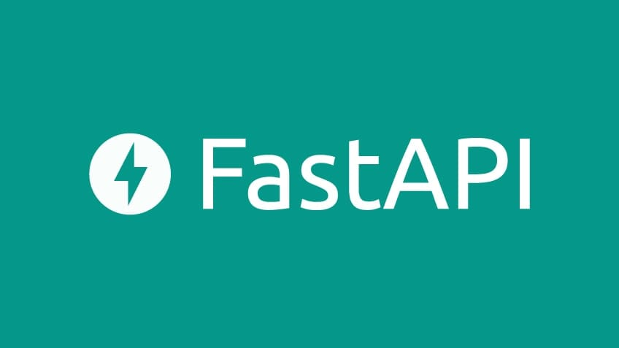
- WebSocket là giao thức truyền thông song song (Full-Duplex Communication) cho phép trao đổi dữ liệu hai chiều liên tục giữa máy khách và máy chủ trên cùng một kết nối. Công nghệ này được sử dụng để truyền các khối âm thanh (audio chunks) từ client đến server và nhận kết quả xử lý tức thời mà không cần liên tục tạo mới kết nối HTTP.
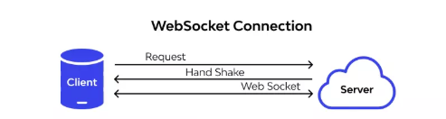
- Công nghệ phía máy khách Client-side
Phía máy khách chịu trách nhiệm thu nhận âm thanh, hiển thị giao diện người dùng, phát âm thanh dịch và quản lý định tuyến âm thanh trong hệ thống.
- PySide6 là bộ thư viện Python chính thức của Qt Framework. Thư viện được sử dụng để xây dựng giao diện đồ họa người dùng (GUI), cung cấp các thành phần hiển thị văn bản, trạng thái kết nối và kết quả dịch theo thời gian thực.
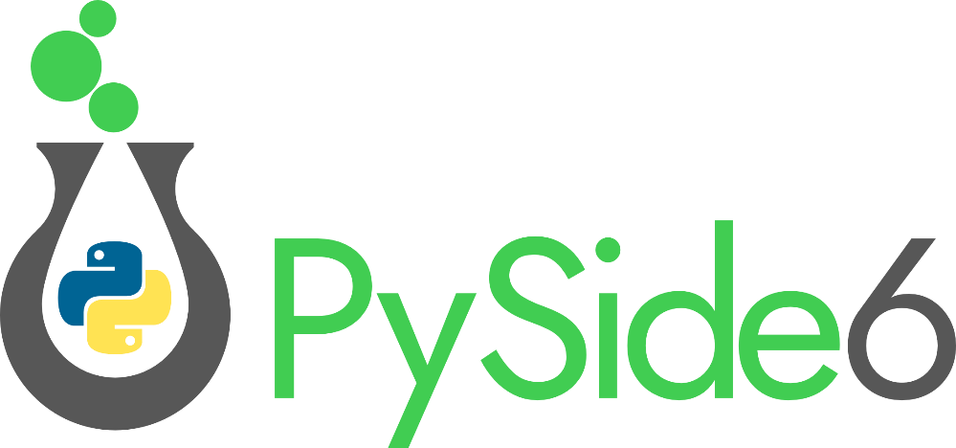
- PyAudio là thư viện giao tiếp với hệ thống âm thanh của máy tính. Trong đề tài, PyAudio được sử dụng để thu âm từ microphone vật lý và phát âm thanh tổng hợp ra loa hoặc tai nghe.
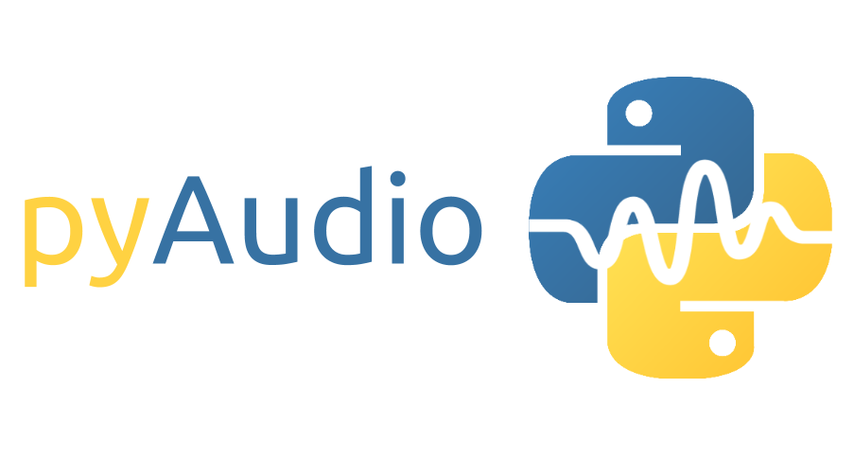
- SoundCard là thư viện hỗ trợ truy cập thiết bị âm thanh trên Windows thông qua WASAPI. Thư viện cho phép ghi âm dạng Loopback Capture để thu nhận âm thanh đang phát trên hệ thống mà không yêu cầu quyền quản trị viên.
- VB-Audio Virtual Cable là trình điều khiển âm thanh ảo cho phép tạo các kênh truyền âm thanh nội bộ giữa các ứng dụng. Công nghệ này được sử dụng để định tuyến âm thanh dịch trực tiếp đến phần mềm họp trực tuyến và hạn chế hiện tượng phản hồi âm học trong quá trình vận hành hệ thống.

1.3.3. Thư viện phát triển mô hình AI
- CTranslate2 là thư viện tối ưu hóa suy luận dành cho các mô hình Transformer. Thư viện hỗ trợ lượng tử hóa mô hình và khai thác hiệu quả tài nguyên phần cứng, giúp tăng tốc độ xử lý của cả Faster-Whisper và NLLB-200.
- Silero VAD là mô hình phát hiện hoạt động giọng nói (Voice Activity Detection) có kích thước nhỏ và tốc độ xử lý cao. Mô hình được sử dụng để xác định chính xác thời điểm bắt đầu và kết thúc phát ngôn, giúp giảm dữ liệu dư thừa và cải thiện hiệu quả nhận dạng tiếng nói.

CHƯƠNG 2: PHÂN TÍCH THIẾT KẾ HỆ THỐNG
  - KHẢO SÁT YÊU CẦU
    - Yêu cầu chức năng
Từ bài toán đặt ra, hệ thống được xây dựng nhằm hỗ trợ dịch thuật song ngữ Anh – Việt trong các cuộc họp trực tuyến theo thời gian thực. Các chức năng chính bao gồm:
- Thu nhận đồng thời hai luồng âm thanh từ người dùng nội bộ và từ nền tảng họp trực tuyến, bảo đảm mỗi luồng được xử lý độc lập.
- Thực hiện dịch thuật hai chiều giữa tiếng Việt và tiếng Anh trong thời gian thực, đáp ứng nhu cầu giao tiếp giữa các bên sử dụng ngôn ngữ khác nhau.
- Hiển thị nội dung nhận dạng giọng nói và kết quả dịch dưới dạng transcript nhằm hỗ trợ người dùng theo dõi và đối chiếu thông tin trong suốt cuộc hội thoại.
- Cung cấp chức năng lưu trữ và khôi phục cấu hình, bao gồm thiết bị âm thanh, ngôn ngữ sử dụng và các tham số kết nối hệ thống.
    - Yêu cầu phi chức năng
Bên cạnh các chức năng nghiệp vụ, hệ thống cần đáp ứng các yêu cầu về hiệu năng và độ tin cậy trong quá trình vận hành:
- Thời gian xử lý từ khi nhận tín hiệu âm thanh đến khi phát kết quả dịch cần được duy trì ở mức thấp nhằm bảo đảm tính liên tục của cuộc hội thoại, với độ trễ mục tiêu dưới 1,5 giây.
- Kết nối giữa ứng dụng khách và máy chủ phải được duy trì ổn định trong suốt phiên làm việc, hạn chế tối đa hiện tượng gián đoạn hoặc mất dữ liệu.
- Việc sử dụng tài nguyên hệ thống cần được tối ưu để ứng dụng có thể hoạt động trên các thiết bị có cấu hình phổ thông mà không ảnh hưởng đáng kể đến hiệu năng tổng thể.
- Cơ chế xử lý âm thanh phải hạn chế hiện tượng vọng tiếng và phản hồi vòng lặp, tránh làm suy giảm chất lượng nhận dạng và dịch thuật.
- Kiến trúc hệ thống cần bảo đảm khả năng mở rộng và dễ bảo trì, tạo điều kiện thuận lợi cho việc nâng cấp mô hình AI hoặc bổ sung chức năng trong tương lai.

  - PHÂN TÍCH THIẾT KẾ HỆ THỐNG

Xác định tác nhân
Dựa trên mô hình nghiệp vụ, chức năng hệ thống và yêu cầu bài toán, hệ thống bao gồm các tác nhân chính sau:
      - Người dùng nội bộ (Local User)
Người dùng nội bộ là tác nhân chính trực tiếp sử dụng ứng dụng khách (Client) được phát triển bằng PySide6. Tác nhân này có nhiệm vụ cấu hình các thiết bị âm thanh đầu vào và đầu ra, kết nối tới máy chủ dịch thuật, khởi tạo hoặc kết thúc phiên dịch, đồng thời theo dõi nội dung hội thoại và kết quả dịch theo thời gian thực.
      - Thành viên họp từ xa (Remote Meeting Participants)
Thành viên họp từ xa là những người tham gia cuộc họp trực tuyến thông qua các nền tảng hội nghị như Zoom hoặc Google Meet. Các phát biểu của tác nhân này được hệ thống tiếp nhận thông qua luồng âm thanh của cuộc họp, xử lý dịch thuật và phân phối lại dưới dạng văn bản hoặc âm thanh đã được dịch. Tuy nhiên, các thành viên này không tương tác trực tiếp với ứng dụng dịch thuật mà thông qua nền tảng họp trực tuyến. Do đó, trong sơ đồ Use Case, vai trò của họ được thể hiện gián tiếp thông qua tác nhân Hệ thống họp trực tuyến
      - Máy chủ dịch thuật AI (AI Translation System)
Hệ thống dịch thuật AI đóng vai trò là trung tâm xử lý nghiệp vụ của toàn bộ hệ thống. Được triển khai trên nền tảng FastAPI, hệ thống này thực hiện các chức năng chính bao gồm nhận dạng giọng nói thành văn bản (Speech-to-Text - STT), dịch máy (Machine Translation - MT), tổng hợp giọng nói (Text-to-Speech - TTS) và truyền kết quả xử lý về ứng dụng khách thông qua giao thức WebSocket.
      - Hệ thống họp trực tuyến (Online Meeting Platform)
Là hệ thống bên ngoài cung cấp môi trường hội họp trực tuyến, chẳng hạn như Zoom hoặc Google Meet. Nền tảng này chịu trách nhiệm truyền tải âm thanh của các thành viên tham gia cuộc họp và tiếp nhận luồng âm thanh bản dịch được phát lại từ hệ thống thông qua thiết bị âm thanh ảo.

Phân tích Usecase
Dựa trên các yêu cầu chức năng đã được khảo sát và phân tích, hệ thống được mô hình hóa thông qua các Use Case nhằm mô tả các chức năng nghiệp vụ chính cũng như mối quan hệ tương tác giữa các tác nhân với hệ thống. Các Use Case được phân thành bốn nhóm chức năng chính như sau:
- Nhóm usecase cấu hình hệ thống:
- Nhóm chức năng này cho phép người dùng chuẩn bị môi trường hoạt động trước khi bắt đầu quá trình dịch thuật.
    - Cấu hình thiết bị âm thanh : Lựa chọn và thiết lập các thiết bị thu âm, phát âm thanh và thiết bị âm thanh ảo phục vụ cho việc nhận và phát luồng âm thanh.
    - Kiểm tra kết nối Server : Kiểm tra trạng thái kết nối giữa ứng dụng khách và máy chủ dịch thuật AI nhằm đảm bảo hệ thống sẵn sàng hoạt động.
- Nhóm usecase điều khiển phiên dịch:
- Nhóm chức năng này hỗ trợ quản lý vòng đời của một phiên dịch thuật thời gian thực.
    - Bắt đầu phiên dịch : Khởi tạo phiên dịch, thiết lập các luồng xử lý âm thanh và kích hoạt quá trình dịch thời gian thực.
    - Dừng phiên dịch : Kết thúc phiên dịch, giải phóng tài nguyên hệ thống và ngắt các kết nối liên quan.
- Nhóm usecase xử lý hội thoại:
- Đây là nhóm chức năng cốt lõi của hệ thống, thực hiện quy trình dịch thuật giọng nói theo thời gian thực.
    - Nhận âm thanh từ cuộc họp : Tiếp nhận luồng âm thanh từ người dùng nội bộ hoặc từ nền tảng họp trực tuyến.
    - Chuyển giọng nói thành văn bản (STT) : Chuyển đổi tín hiệu âm thanh thành văn bản nguồn.
    - Dịch văn bản (MT) : Dịch nội dung văn bản từ ngôn ngữ nguồn sang ngôn ngữ đích.
    - Tổng hợp giọng nói (TTS) : Chuyển đổi văn bản đã dịch thành tín hiệu giọng nói.
    - Phát bản dịch : Phát lại bản dịch dưới dạng âm thanh hoặc hiển thị dưới dạng văn bản.
- Nhóm usecase giám sát và theo dõi:
- Nhóm chức năng này hỗ trợ người dùng theo dõi quá trình hoạt động của hệ thống và nội dung cuộc hội thoại.
    - Xem transcript gốc : Hiển thị nội dung hội thoại được nhận dạng từ giọng nói gốc.
    - Xem bản dịch : Hiển thị nội dung văn bản đã được dịch theo thời gian thực.
    - Theo dõi trạng thái hệ thống : Giám sát trạng thái kết nối, tình trạng xử lý và các thông báo hoạt động của hệ thống.

Sơ đồ Usecase
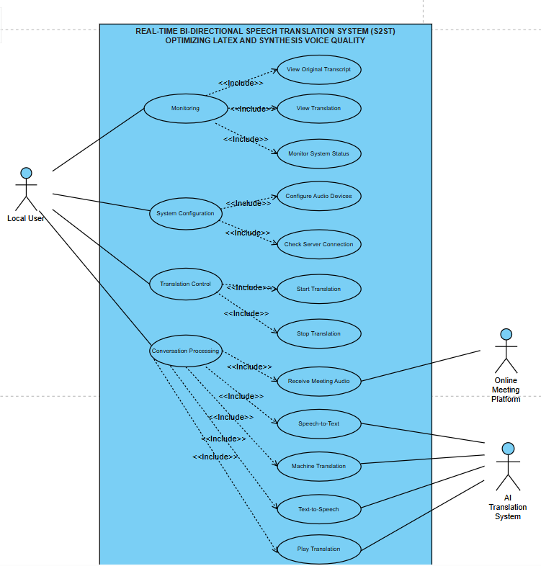
Hình 0.1. Sơ đồ usecase hệ thống

Kịch bản và sơ đồ hoạt động

        - Usecase “Start Translation”
  - Kịch bản
Bảng 2.1. Kịch bản usecase “Start Translation”
STT | Use case name | Start Translation
1. | Description | Người dùng khởi động quá trình dịch thuật giọng nói thời gian thực.
2. | Actors | Local User
3. | Input | Yêu cầu bắt đầu phiên dịch.
4. | Output | Phiên dịch được kích hoạt và hệ thống bắt đầu xử lý âm thanh.
5. | Basic Flow | 1. Người dùng chọn chức năng "Start Translation".  2. Hệ thống kiểm tra trạng thái kết nối Server.  3. Hệ thống kiểm tra cấu hình thiết bị âm thanh.  4. Hệ thống khởi tạo luồng thu âm.  5. Hệ thống thiết lập kết nối WebSocket tới AI Translation System.  6. Hệ thống bắt đầu nhận dữ liệu âm thanh.  7. Hệ thống hiển thị trạng thái "Translation Running".
6. | Alternative Flow | 2a. Người dùng đã kết nối Server trước đó bỏ qua bước kiểm tra kết nối.
7. | Exception Flow | 2b. Không kết nối được Server hiển thị thông báo lỗi.  3b. Thiết bị âm thanh chưa được cấu hình yêu cầu cấu hình lại.  5b. Kết nối WebSocket thất bại dừng use case.
  - Sơ đồ hoạt động
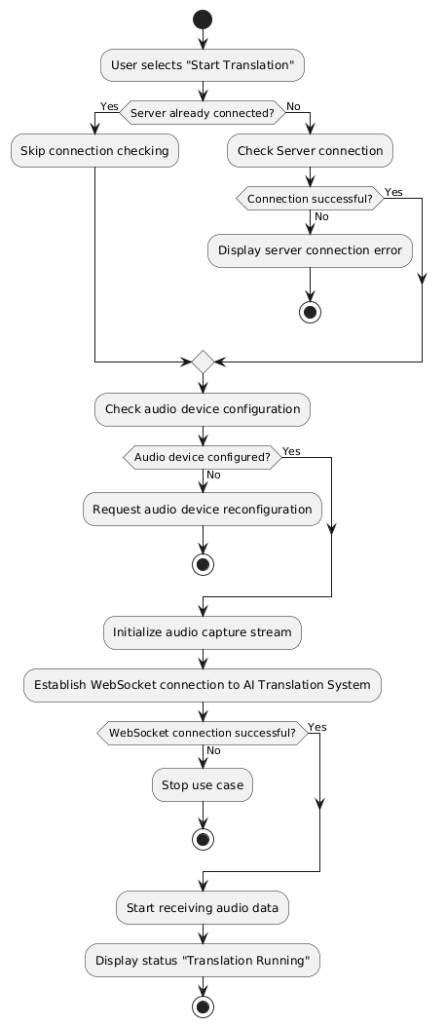
Hình 0.2. Sơ đồ hoạt động usecase “Start Translation”
        - Usecase “Receive Audio Meeting”
- Receive Audio Meeting
  - Kịch bản
Bảng 2.2. Kịch bản usercase “Receive Audio Meeting”
STT | Use case name | Receive Audio Meeting
1. | Description | Hệ thống tiếp nhận luồng âm thanh từ nền tảng họp trực tuyến để phục vụ cho quá trình dịch thuật.
2. | Actors | Online Meeting Platform
3. | Input | Luồng âm thanh từ cuộc họp trực tuyến.
4. | Output | Dữ liệu âm thanh được gửi đến AI Translation System.
5. | Basic Flow | 1. Cuộc họp trực tuyến bắt đầu truyền âm thanh.  2. Hệ thống nhận tín hiệu âm thanh thông qua thiết bị âm thanh ảo.  3. Hệ thống kiểm tra chất lượng và định dạng dữ liệu âm thanh.  4. Hệ thống chia âm thanh thành các đoạn xử lý.  5. Hệ thống gửi dữ liệu âm thanh đến AI Translation System.
6. | Alternative Flow | 2a. Âm thanh được nhận từ nhiều người tham gia khác nhau trong cùng cuộc họp.
7. | Exception Flow | 2b. Không nhận được tín hiệu âm thanh.  3b. Định dạng âm thanh không hợp lệ.  5b. Mất kết nối với AI Translation System.

  - Sơ đồ hoạt động
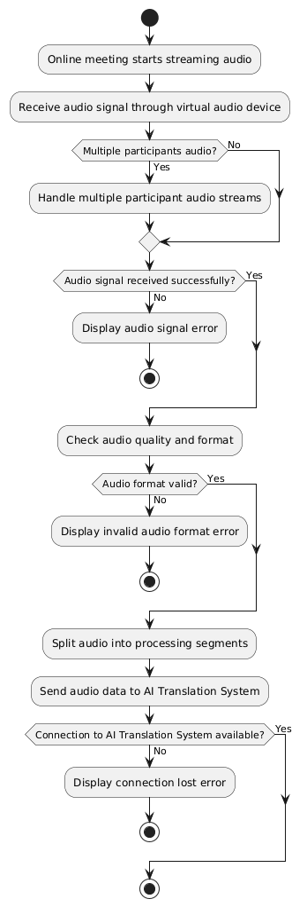
Hình 0.3. Sơ đồ hoạt động usecase “Receive Audio Meeting”
- Speech-to-text
  - Kịch bản
Bảng 2.3. Kịch bản usercase “Speech-to-text”
STT | Use case name | Speech-to-text
1. | Description | AI Translation System chuyển đổi dữ liệu âm thanh thành văn bản nguồn.
2. | Actors | AI Translation System
3. | Input | Dữ liệu âm thanh từ hệ thống khách.
4. | Output | Văn bản gốc (Transcript).
5. | Basic Flow | 1. AI Translation System nhận dữ liệu âm thanh.  2. Hệ thống tiền xử lý tín hiệu âm thanh.  - Mô hình nhận dạng giọng nói được kích hoạt.  - Hệ thống nhận dạng nội dung lời nói.  - Hệ thống sinh văn bản tương ứng.  - Kết quả transcript được gửi về Client.
6. | Alternative Flow | 4a. Hệ thống nhận dạng liên tục nhiều câu nói trong cùng một đoạn âm thanh.
7. | Exception Flow | 2b. Dữ liệu âm thanh bị lỗi hoặc không đầy đủ.  4b. Mô hình STT không nhận dạng được nội dung.  5b. Transcript sinh ra có độ tin cậy thấp yêu cầu xử lý lại.

  - Sơ đồ hoạt động
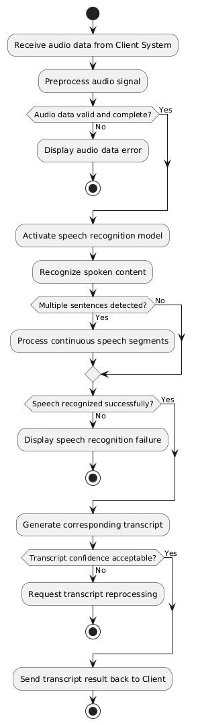
Hình 0.4. Sơ đồ usecase “Speech-to-text”
- Machine Translation
  - Kịch bản
Bảng 2.4. Kịch bản usercase “Machine Translation”
STT | Use case name | Machine Translation
1. | Description | AI Translation System dịch văn bản nguồn sang ngôn ngữ đích.
2. | Actors | AI Translation System
3. | Input | Transcript từ mô hình Speech-to-text.
4. | Output | Văn bản đã dịch.
5. | Basic Flow | 1. Hệ thống nhận văn bản nguồn.  2. Hệ thống xác định ngôn ngữ nguồn và ngôn ngữ đích.  3. Mô hình dịch máy được kích hoạt.  4. Hệ thống dịch nội dung sang ngôn ngữ đích.  5. Kết quả dịch được trả về Client.  6. Client hiển thị bản dịch cho người dùng.
6. | Alternative Flow | 2a. Ngôn ngữ nguồn đã được người dùng thiết lập trước bỏ qua bước nhận dạng ngôn ngữ.
7. | Exception Flow | 2b. Không xác định được ngôn ngữ nguồn.  4b. Mô hình dịch máy gặp lỗi xử lý.  5b. Không nhận được kết quả dịch từ Server.
  - Sơ đồ hoạt động
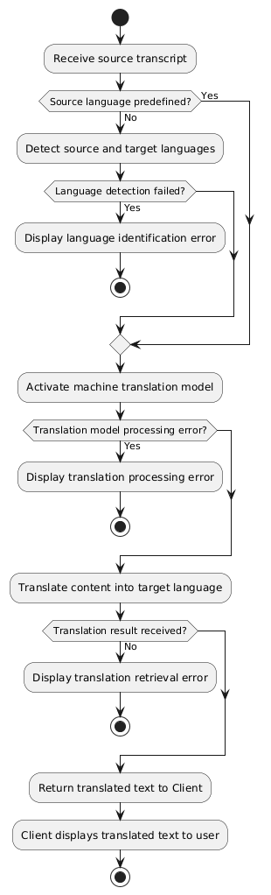
Hình 0.5. Sơ đồ usecase “Machine Translation”
  - Text-to-Speech
  - Kịch bản
Bảng 2.5. Kịch bản usercase “Text-to-Speech”
STT | Use case name | Text-to-Speech
1. | Description | AI Translation System chuyển đổi văn bản đã dịch thành giọng nói.
2. | Actors | AI Translation System
3. | Input | Văn bản đã dịch.
4. | Output | Tệp hoặc luồng âm thanh giọng nói tổng hợp.
5. | Basic Flow | 1. Hệ thống nhận văn bản đã dịch.  2. Người dùng hoặc hệ thống xác định giọng đọc mong muốn.  3. Mô hình Text-to-Speech được kích hoạt.  4. Hệ thống tổng hợp giọng nói từ văn bản.  5. Luồng âm thanh được gửi về Client.  6. Hệ thống phát bản dịch thông qua thiết bị âm thanh ảo.
6. | Alternative Flow | 2a. Hệ thống sử dụng giọng đọc mặc định.
7. | Exception Flow | 3b. Mô hình Text-to-Speech không phản hồi.  4b. Quá trình tổng hợp giọng nói thất bại.  5b. Không gửi được dữ liệu âm thanh về Client.

  - Sơ đồ hoạt động
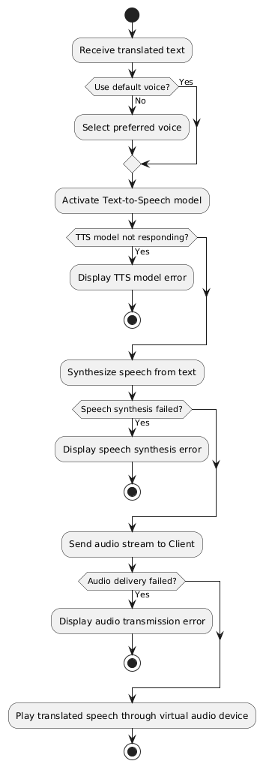
Hình 0.6. Sơ đồ usecase “Text-to-Speech”

        - Usecase “Monitoring”
  - Kịch bản
Bảng 2.6. Kịch bản usecase “Monitoring”
STT | Use case name | Monitoring
1. | Description | Người dùng theo dõi nội dung hội thoại, kết quả dịch và trạng thái hoạt động của hệ thống trong quá trình phiên dịch thời gian thực.
2. | Actors | Local User
3. | Input | - Dữ liệu transcript gốc từ AI Translation System.  - Dữ liệu bản dịch từ AI Translation System.  - Trạng thái hoạt động của hệ thống.
4. | Output | - Transcript gốc được hiển thị.  - Bản dịch được hiển thị.  - Trạng thái hệ thống được cập nhật theo thời gian thực.
5. | Basic Flow | 1. Người dùng truy cập chức năng "Monitoring".  2. Hệ thống nhận transcript gốc từ AI Translation System.  3. Hệ thống hiển thị transcript gốc cho người dùng.  4. Hệ thống nhận bản dịch từ AI Translation System.  5. Hệ thống hiển thị bản dịch cho người dùng.  6. Hệ thống cập nhật trạng thái hoạt động hiện tại (Connected, Translating, Disconnected,...)  7. Người dùng theo dõi nội dung hội thoại và kết quả dịch.  8. Hệ thống liên tục cập nhật dữ liệu cho đến khi phiên dịch kết thúc.
6. | Alternative Flow | 2a. Chưa có transcript mới hệ thống tiếp tục chờ dữ liệu.  4a. Chưa có bản dịch mới hệ thống tiếp tục chờ dữ liệu.  6a. Trạng thái hệ thống không thay đổi giữ nguyên trạng thái đang hiển thị.
5. | Exception Flow | 2b. Không nhận được transcript từ AI Translation System hiển thị thông báo lỗi.  4b. Không nhận được bản dịch từ AI Translation System hiển thị thông báo lỗi.  6b. Mất kết nối với AI Translation System trạng thái chuyển sang "Disconnected".  8b. Phiên dịch kết thúc đóng màn hình giám sát thời gian thực.

  - Sơ đồ hoạt động
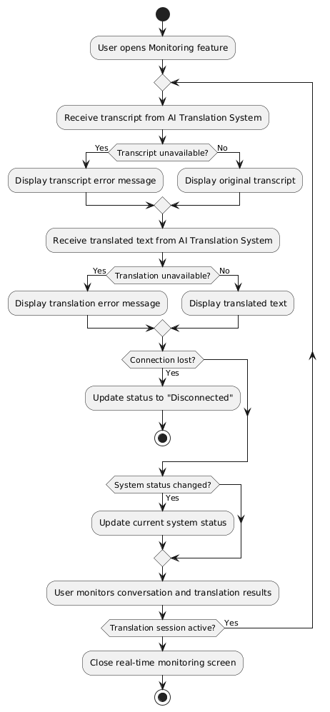
Hình 0.7. Sơ đồ hoạt động "Monitoring"

Sơ đồ tuần tự

2.2.6.1.
- Start Translation
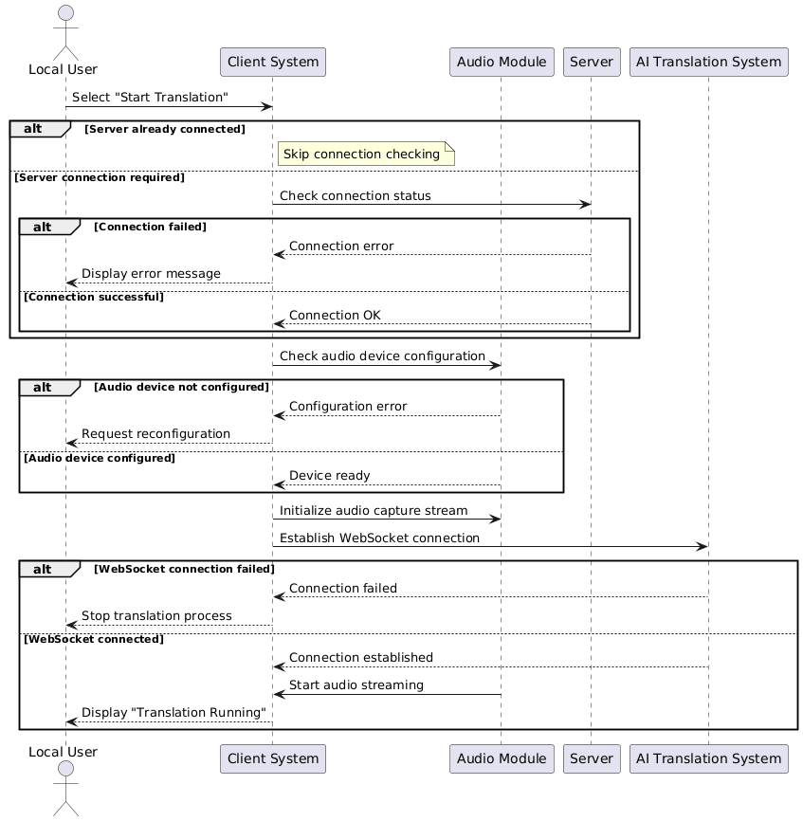
Hình 0.8. Sơ đồ tuần tự "Start Translation"

- Receive Online Platform
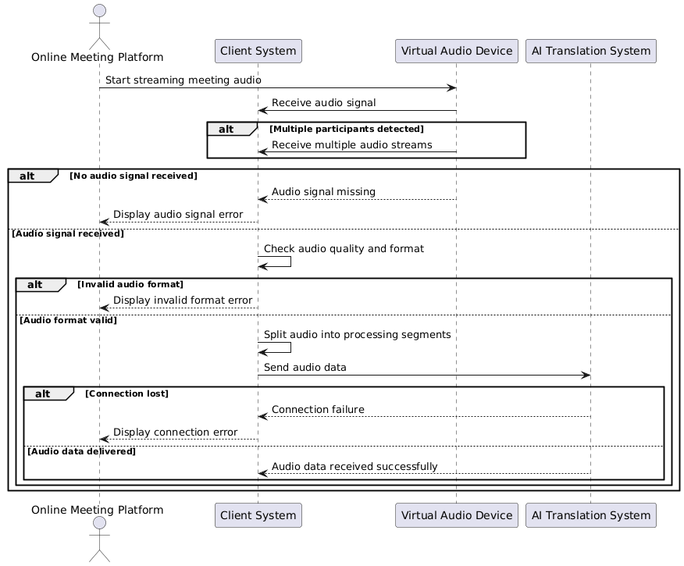
Hình 0.9. Sơ đồ tuần tự "Receive Online Platform"

- Speech-to-Text
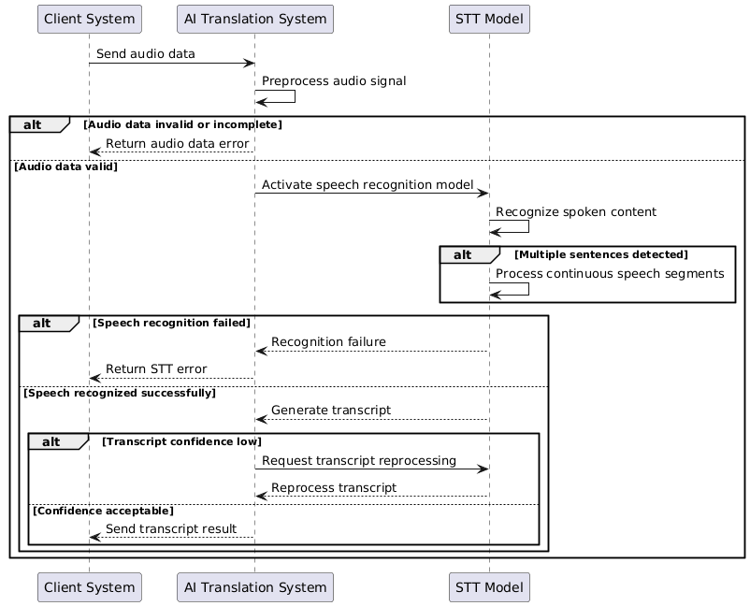
Hình 0.10. Sơ đồ tuần tự " Speech-to-Text "

- Machine Translation
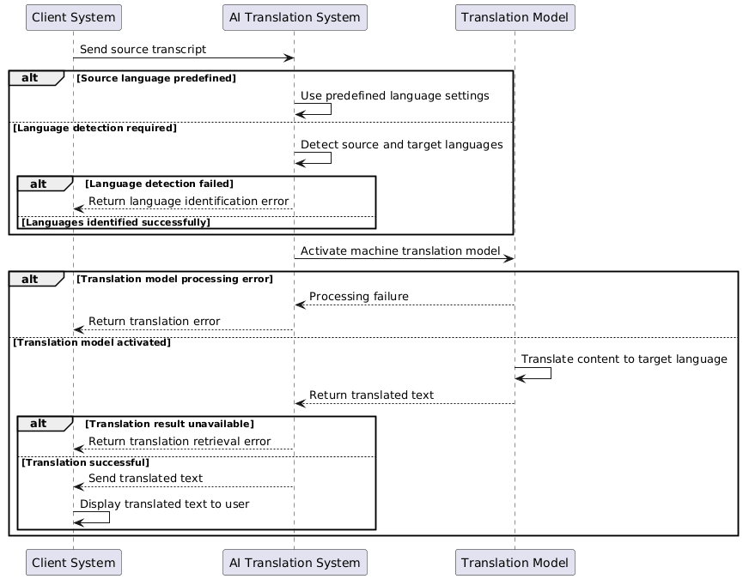
Hình 0.11. Sơ đồ tuần tự "Machine Translation"

- Text-to-Speech
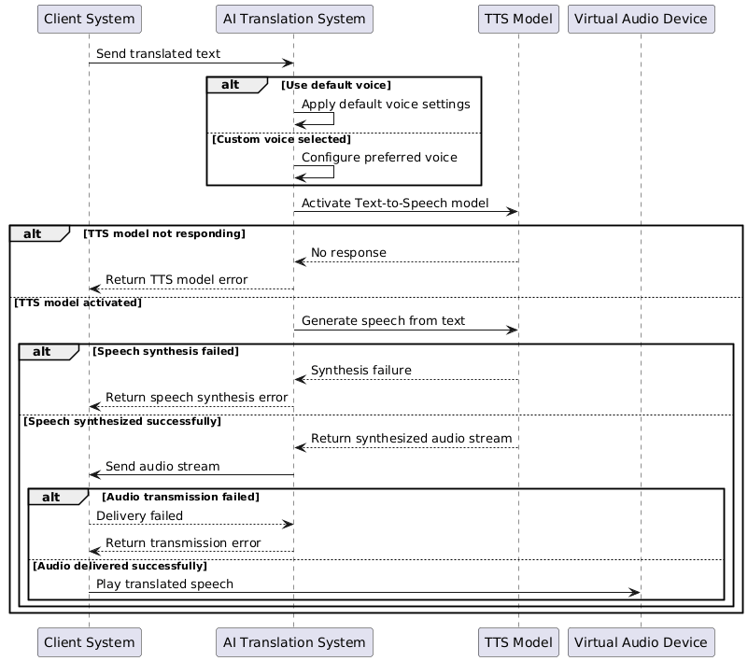
Hình 0.12. Sơ đồ tuần tự "Text-to-Speech"

- Monitoring
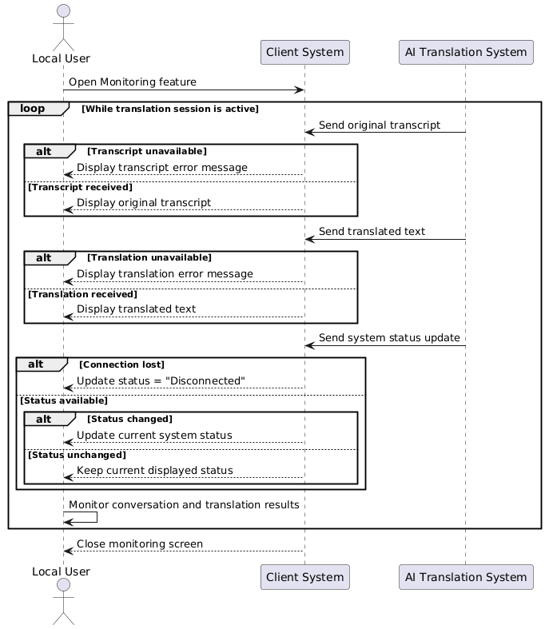
Hình 0.13. Sơ đồ tuần tự "Monitoring"

CHƯƠNG 3: TRIỂN KHAI HỆ THỐNG
  - THIẾT KẾ MÔ-ĐUN NHẬN DẠNG TIẾNG NÓI STREAMING VÀ TRỰC QUAN HÓA VĂN BẢN
Trong hệ thống dịch giọng nói thời gian thực, mô-đun nhận dạng tiếng nói (Speech-to-Text - STT) có nhiệm vụ chuyển đổi luồng âm thanh liên tục thành văn bản nguồn để phục vụ cho quá trình dịch máy. Khác với nhận dạng trên các tệp âm thanh hoàn chỉnh, dữ liệu đầu vào của hệ thống là luồng âm thanh streaming được gửi liên tục từ máy khách thông qua WebSocket. Do đó, hệ thống cần giải quyết đồng thời hai yêu cầu: xác định chính xác ranh giới câu nói của người dùng và duy trì ngữ cảnh hội thoại giữa các lần nhận dạng liên tiếp.
Để thực hiện mục tiêu này, hệ thống được thiết kế theo hai thành phần chính gồm bộ phát hiện hoạt động giọng nói (Voice Activity Detection - VAD) và bộ nhận dạng tiếng nói dựa trên kiến trúc Whisper.

Thiết kế cơ chế phân đoạn câu thoại bằng Silero VAD
Luồng âm thanh PCM 16 kHz được truyền từ máy khách tới máy chủ dưới dạng các khối dữ liệu có kích thước 200 ms. Mỗi khối âm thanh sau khi được chuẩn hóa biên độ sẽ được đưa vào mô hình Silero VAD để ước lượng xác suất chứa tiếng nói $P_{speech}$. Khi xác suất này vượt quá ngưỡng kích hoạt $θ_{VAD}=0.5$, hệ thống xem khối dữ liệu tương ứng là tiếng nói và bổ sung vào bộ đệm của câu thoại hiện tại. Ngược lại, nếu xác suất nhỏ hơn ngưỡng, khối dữ liệu được xem là khoảng lặng và bộ đếm thời gian im lặng sẽ được tăng lên.
Thay vì cắt câu ngay khi xuất hiện khoảng lặng đầu tiên, hệ thống sử dụng cơ chế phát hiện điểm kết thúc động dựa trên ngưỡng thời gian im lặng liên tục. Thông qua quá trình thực nghiệm, ngưỡng 450 ms được lựa chọn làm giá trị tối ưu nhằm cân bằng giữa tốc độ phản hồi và tính toàn vẹn của câu nói. Khi thời gian im lặng liên tiếp đạt ngưỡng này, hệ thống xác định người dùng đã kết thúc phát biểu, đóng bộ đệm hiện tại và kích hoạt quá trình nhận dạng chính thức (stt.final). Cách tiếp cận này giúp hạn chế hiện tượng chia nhỏ câu nói khi người dùng tạm dừng lấy hơi, đồng thời tránh làm tăng độ trễ phản hồi của hệ thống.
Để nâng cao chất lượng nhận dạng, cơ chế Hangover Frame được tích hợp vào cuối quá trình phân đoạn. Khi phát hiện điểm kết thúc câu, hệ thống tiếp tục giữ lại hai khung âm thanh kế tiếp trước khi chuyển toàn bộ dữ liệu sang mô hình STT. Việc bổ sung thêm khoảng 400 ms tín hiệu cuối câu giúp bảo toàn các phụ âm kết thúc có năng lượng thấp, chẳng hạn như /s/, /t/ hoặc /z/, vốn dễ bị bộ lọc VAD nhận nhầm thành khoảng lặng. Nhờ đó, độ chính xác nhận dạng của từ cuối cùng trong câu được cải thiện đáng kể.

Thiết kế quy trình nhận dạng tiếng nói và duy trì ngữ cảnh hội thoại
Sau khi một phân đoạn câu thoại hoàn chỉnh được tạo ra bởi bộ lọc VAD, dữ liệu âm thanh sẽ được chuyển tới mô-đun nhận dạng tiếng nói thông qua lớp STTEngine. Hệ thống sử dụng mô hình PhoWhisper-medium-ct2 cho luồng tiếng Việt và Faster-Whisper cho luồng tiếng Anh nhằm tối ưu hóa độ chính xác nhận dạng đối với từng ngôn ngữ.
Trong quá trình suy luận, tín hiệu âm thanh được chuyển đổi sang đặc trưng Log-Mel Spectrogram trước khi đưa vào kiến trúc Encoder–Decoder của Whisper. Bộ mã hóa (Encoder) thực hiện trích xuất đặc trưng ngữ âm và ngữ cảnh từ phổ âm, trong khi bộ giải mã (Decoder) sinh ra chuỗi văn bản tương ứng thông qua cơ chế tự hồi quy kết hợp Cross-Attention.
Một thách thức của nhận dạng streaming là mô hình chỉ xử lý từng câu thoại độc lập. Sau mỗi lần phát sinh kết quả chính thức (stt.final), bộ đệm âm thanh của mô hình được giải phóng để tránh tích lũy độ trễ. Tuy nhiên, điều này khiến mô hình mất đi ngữ cảnh của các câu đã được nhận dạng trước đó. Để khắc phục hạn chế này, hệ thống áp dụng cơ chế đệm trượt ngữ cảnh (Context Sliding Buffer).
Cụ thể, sau mỗi lần nhận dạng thành công, văn bản đầu ra sẽ được lưu trữ trong bộ nhớ ngữ cảnh của phiên làm việc. Khi bắt đầu nhận dạng câu tiếp theo, một phần văn bản gần nhất sẽ được trích xuất và cung cấp cho mô hình thông qua tham số initial_prompt. Cơ chế này giúp mô hình duy trì được sự nhất quán về thuật ngữ, tên riêng và các từ viết tắt chuyên ngành xuất hiện nhiều lần trong cùng một cuộc hội thoại.
Để tránh hiện tượng lặp từ hoặc sinh văn bản ngoài ý muốn do ảnh hưởng của các kết quả trước đó, tham số condition_on_previous_text được cấu hình ở trạng thái vô hiệu hóa (False). Thiết kế này cho phép hệ thống tận dụng được lợi ích của ngữ cảnh hội thoại trong khi vẫn đảm bảo tính độc lập và ổn định của từng lần suy luận nhận dạng.

Trực quan hóa kết quả nhận dạng thời gian thực
Kết quả nhận dạng được truyền ngược trở lại máy khách thông qua WebSocket dưới hai dạng gồm kết quả tạm thời (interim result) và kết quả chính thức (final result). Các kết quả tạm thời được sử dụng để cập nhật liên tục nội dung đang nói trên giao diện, tạo cảm giác phản hồi tức thời cho người dùng. Khi nhận được tín hiệu kết thúc câu từ bộ lọc VAD, hệ thống gửi kết quả chính thức kèm theo mã định danh phân đoạn (segment_id) để khóa nội dung và chuyển sang giai đoạn dịch máy.
Cơ chế này cho phép giao diện hiển thị văn bản theo thời gian thực trong khi vẫn đảm bảo tính nhất quán giữa các bản cập nhật liên tiếp, góp phần nâng cao trải nghiệm sử dụng của hệ thống dịch hội thoại song ngữ thời gian thực.
  - THIẾT KẾ MÔ-ĐUN DỊCH MÁY HỘI THOẠI THỜI GIAN THỰC
Sau khi hoàn thành giai đoạn nhận dạng tiếng nói, văn bản nguồn được chuyển sang mô-đun dịch máy (Machine Translation - MT) để thực hiện chuyển đổi ngôn ngữ. Đây là thành phần quyết định chất lượng hội thoại song ngữ của toàn hệ thống, đồng thời ảnh hưởng trực tiếp đến độ trễ đầu cuối do kết quả dịch sẽ được sử dụng làm đầu vào cho mô-đun tổng hợp tiếng nói (TTS).
Hệ thống sử dụng mô hình dịch máy đa ngôn ngữ NLLB-200 được tối ưu hóa bằng thư viện CTranslate2 nhằm giảm thời gian suy luận và tận dụng hiệu quả tài nguyên GPU. Tuy nhiên, trong môi trường hội thoại thời gian thực, dữ liệu đầu vào không phải lúc nào cũng xuất hiện dưới dạng các câu hoàn chỉnh. Người dùng thường có xu hướng ngắt nhịp, dừng lấy hơi hoặc phát biểu từng cụm từ ngắn, khiến kết quả nhận dạng được gửi đến mô-đun dịch máy dưới dạng các đoạn văn bản rời rạc. Nếu thực hiện dịch ngay lập tức đối với từng đoạn ngắn này, bản dịch đầu ra thường thiếu ngữ cảnh, không hoàn chỉnh về mặt ngữ pháp và tạo cảm giác đứt quãng khi được chuyển sang giai đoạn tổng hợp giọng nói.

Thiết kế cơ chế đệm dịch ngữ cảnh ngắn
Để nâng cao chất lượng dịch trong môi trường hội thoại thời gian thực, hệ thống áp dụng cơ chế đệm dịch ngắn (Short-MT Buffering) trước khi kích hoạt mô hình NLLB-200. Cơ chế này được xây dựng dựa trên quan sát rằng các kết quả nhận dạng từ STT thường xuất hiện dưới dạng các cụm từ ngắn hoặc các vế câu chưa hoàn chỉnh do người nói tạm dừng lấy hơi hoặc phát biểu theo từng nhịp ngắt quãng. Nếu những phân đoạn này được dịch ngay lập tức, mô hình dịch máy sẽ thiếu ngữ cảnh, dẫn đến bản dịch không tự nhiên và làm giảm chất lượng âm thanh đầu ra của mô-đun TTS.
Khi nhận được kết quả nhận dạng từ mô-đun STT, hệ thống trước tiên đánh giá độ dài của văn bản đầu vào thông qua số lượng từ. Nếu số từ nhỏ hơn ngưỡng tối thiểu được cấu hình, nội dung sẽ được lưu vào bộ đệm chờ (pending buffer) và tạm thời chưa kích hoạt quá trình dịch thuật. Ngược lại, nếu văn bản đạt hoặc vượt ngưỡng quy định, hệ thống sẽ kết hợp văn bản mới với phần nội dung đang được lưu trong bộ đệm (nếu có) để tạo thành một câu hoàn chỉnh hơn về mặt ngữ nghĩa trước khi gửi tới mô hình NLLB-200.
Sau khi quá trình dịch hoàn tất, kết quả được đóng gói dưới dạng thông điệp mt.result và chuyển tới mô-đun tổng hợp tiếng nói để tạo âm thanh đầu ra. Cơ chế này giúp mô hình dịch máy khai thác được nhiều ngữ cảnh hơn, từ đó cải thiện độ chính xác ngữ nghĩa và tạo ra các câu dịch tự nhiên hơn trong quá trình hội thoại.
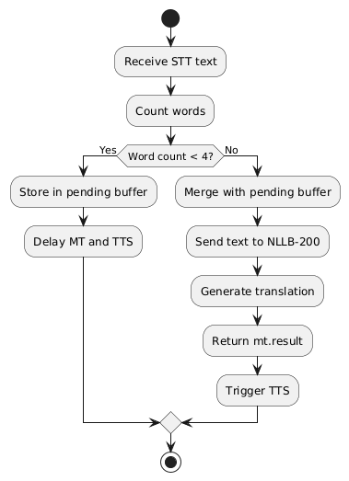

Thiết kế cơ chế Watchdog và giải phóng bộ đệm dịch
Mặc dù cơ chế đệm ngữ cảnh giúp nâng cao chất lượng dịch, việc trì hoãn xử lý có thể làm gia tăng độ trễ nếu người dùng kết thúc phát biểu khi bộ đệm vẫn chưa đạt điều kiện kích hoạt dịch thuật. Trong trường hợp này, dữ liệu có nguy cơ bị giữ lại quá lâu, khiến người nghe không nhận được bản dịch cuối cùng.
Để giải quyết vấn đề trên, hệ thống triển khai một cơ chế giám sát bất đồng bộ (Watchdog Timer) hoạt động song song với luồng xử lý WebSocket. Bộ giám sát liên tục theo dõi trạng thái của bộ đệm dịch và thời gian kể từ khi nhận được gói âm thanh cuối cùng từ người dùng.
Khi phát hiện bộ đệm đang chứa dữ liệu chờ xử lý và khoảng thời gian im lặng vượt quá ngưỡng cấu hình, hệ thống sẽ kích hoạt quá trình giải phóng bộ đệm cưỡng bức (Force Flush). Toàn bộ nội dung còn lại trong bộ đệm được gửi trực tiếp tới mô hình NLLB-200 mà không cần thỏa mãn điều kiện về độ dài tối thiểu. Kết quả dịch sau đó được chuyển ngay tới mô-đun tổng hợp tiếng nói để phát ra cho người nghe.
Cơ chế Watchdog đóng vai trò như một bộ bảo vệ độ trễ của hệ thống. Trong khi bộ đệm ngữ cảnh tập trung cải thiện chất lượng dịch thuật, Watchdog đảm bảo rằng không có dữ liệu nào bị giữ lại quá lâu trong quá trình hội thoại. Sự kết hợp giữa hai cơ chế này giúp cân bằng giữa độ chính xác ngữ nghĩa và yêu cầu phản hồi thời gian thực, vốn là hai mục tiêu thường xung đột trong các hệ thống dịch giọng nói song phương trực tuyến.
  - THỰC NGHIỆM HUẤN LUYỆN VÀ ĐÁNH GIÁ MÔ HÌNH PIPER TTS
Nhằm đáp ứng yêu cầu dịch giọng nói thời gian thực với độ trễ thấp trên máy khách, đồ án lựa chọn mô hình Piper TTS làm giải pháp tổng hợp tiếng nói. Piper được xây dựng trên kiến trúc VITS và hỗ trợ xuất mô hình dưới định dạng ONNX, cho phép thực thi trực tiếp trên CPU mà vẫn đảm bảo tốc độ suy luận thời gian thực. Tuy nhiên, các mô hình tiếng Việt công khai hiện có chủ yếu tập trung vào giọng nữ, trong khi hệ thống cần một giọng đọc nam miền Nam phù hợp với ngữ cảnh hội thoại song ngữ. Do đó, đồ án thực hiện quy trình tinh chỉnh mô hình (fine-tuning) từ mô hình nền tiếng Việt có sẵn bằng tập dữ liệu giọng nam được chọn lọc và làm sạch từ bộ dữ liệu VieNeu-TTS.

Thiết kế quy trình xây dựng và làm sạch dữ liệu huấn luyện
Chất lượng của mô hình tổng hợp tiếng nói phụ thuộc trực tiếp vào mức độ nhất quán giữa tín hiệu âm thanh và văn bản chú thích. Do đó, trước khi tiến hành huấn luyện mô hình Piper TTS, đồ án xây dựng một quy trình lựa chọn, làm sạch và chuẩn hóa dữ liệu nhằm loại bỏ các mẫu không đồng bộ, đồng thời tạo ra tập dữ liệu có chất lượng cao phục vụ quá trình fine-tuning.
Khảo sát và lựa chọn dữ liệu huấn luyện
Nguồn dữ liệu được sử dụng trong đồ án là tập dữ liệu tiếng nói tiếng Việt công khai VieNeu-TTS-140h. Qua quá trình khảo sát, tập dữ liệu này chứa tổng cộng 73.882 đoạn âm thanh đã được phân đoạn, trong đó có 49.553 clips giọng nam với tổng thời lượng khoảng 94,09 giờ và 24.329 clips giọng nữ.
Dữ liệu giọng nam được phân bố theo nhiều nhóm Person khác nhau đại diện cho các nguồn thu âm độc lập. Kết quả thống kê tổng thời lượng của từng Person được trình bày trong hình phía dưới
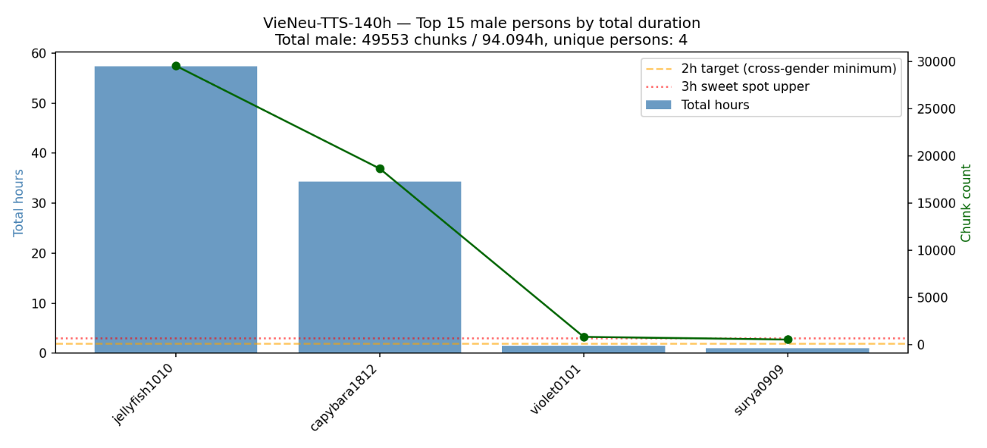
Hình 18: Biểu đồ xếp hạng tổng thời lượng theo từng Person nam trong tập dữ liệu VieNeu
Từ các Person có thời lượng lớn, đồ án tiếp tục phân tích chi tiết ở cấp độ Speaker nhằm tìm kiếm các giọng đọc nam miền Nam có chất lượng ổn định và thời lượng đủ lớn cho quá trình huấn luyện. Kết quả xếp hạng các speaker có thời lượng cao nhất được thể hiện.
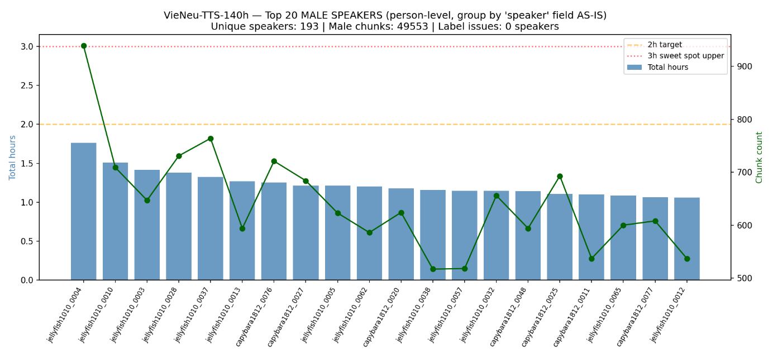
Hình 19: Biểu đồ xếp hạng các Speaker nam đơn lẻ có thời lượng lớn nhất trong VieNeu
Kết quả cho thấy ba speaker gồm jellyfish1010_0004, jellyfish1010_0013 và jellyfish1010_0032 sở hữu thời lượng lớn nhất đồng thời có chất giọng tương đối đồng nhất. Do thời lượng của từng speaker riêng lẻ đều nhỏ hơn mức khuyến nghị từ 2 đến 3 giờ cho bài toán fine-tuning Piper VITS Medium, đồ án lựa chọn phương án gộp dữ liệu của cả ba speaker để xây dựng tập huấn luyện.
Sau khi loại bỏ các đoạn quá ngắn hoặc quá dài và thực hiện lấy mẫu theo tỷ lệ, tập dữ liệu thô thu được gồm 1.999 clips, tương đương khoảng 3,65 giờ âm thanh. Phân bố thời lượng của các đoạn âm thanh được trình bày
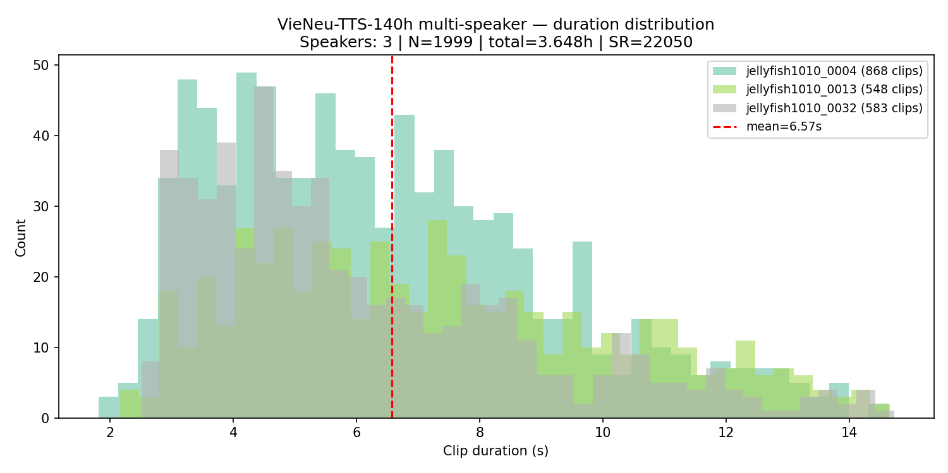
Hình 20: Biểu đồ phân bố thời lượng của tập dữ liệu 1999 clips gộp giọng nam được chọn
Có thể quan sát phần lớn các đoạn âm thanh nằm trong khoảng từ 1,5 giây đến 8 giây với thời lượng trung bình khoảng 3,65 giây. Đây là dải thời lượng phù hợp cho quá trình huấn luyện mô hình TTS vì vừa đảm bảo chứa đầy đủ ngữ điệu tự nhiên, vừa hạn chế nguy cơ tràn bộ nhớ trong quá trình xử lý mini-batch.
Bên cạnh đó, khoảng lặng dư thừa ở đầu và cuối tệp âm thanh được loại bỏ bằng thuật toán cắt khoảng lặng của thư viện Librosa. Quá trình này giúp giảm các mẫu không mang thông tin ngôn ngữ, đồng thời cải thiện hiệu quả học căn chỉnh giữa văn bản và tín hiệu âm thanh trong quá trình huấn luyện.
Tiền xử lý âm thanh
Sau khi lựa chọn tập dữ liệu nguồn, toàn bộ các tệp âm thanh được chuẩn hóa về cùng định dạng huấn luyện của Piper. Cụ thể, các tệp WAV được chuyển đổi về tần số lấy mẫu 22.050 Hz, định dạng mono PCM 16-bit bằng thư viện Librosa nhằm đảm bảo tính đồng nhất giữa các mẫu huấn luyện.
Mức âm lượng của toàn bộ tập dữ liệu được chuẩn hóa về ngưỡng -23 LUFS theo tiêu chuẩn EBU R128 bằng thư viện Pyloudnorm. Việc chuẩn hóa này giúp giảm sự khác biệt về năng lượng giữa các bản ghi âm có nguồn gốc khác nhau, từ đó giúp mô hình học được đặc trưng âm học ổn định hơn.
Ngoài ra, khoảng lặng dư thừa ở đầu và cuối mỗi đoạn âm thanh được loại bỏ bằng hàm librosa.effects.trim với ngưỡng năng lượng 30 dB. Quá trình cắt khoảng lặng giúp giảm số lượng khung tín hiệu không mang thông tin ngôn ngữ và cải thiện khả năng học căn chỉnh giữa văn bản và âm thanh.
Kiểm soát chất lượng dữ liệu bằng nhận dạng ngược
Trong quá trình khảo sát dữ liệu, đồ án phát hiện một số đoạn ghi âm trong VieNeu-TTS xuất hiện hiện tượng lệch nhãn văn bản do lỗi phân đoạn của bộ dữ liệu gốc. Để phát hiện tự động các trường hợp này, một quy trình kiểm định chất lượng dựa trên mô hình nhận dạng tiếng nói PhoWhisper-large được xây dựng.
Mỗi đoạn âm thanh được nhận dạng lại để sinh ra văn bản giả thuyết $T_{hyp}$. Văn bản này sau đó được so sánh với văn bản tham chiếu $T_{ref}$của bộ dữ liệu. Trước khi đánh giá, cả hai văn bản được đưa qua cùng một hàm chuẩn hóa nhằm loại bỏ ảnh hưởng của chữ hoa, dấu câu và khác biệt định dạng Unicode:
$$Norm(T)=NormalizeWS(RemovePunct(ToLowerCase(ToNFC(T))))$$
Mức độ tương đồng giữa hai văn bản được đánh giá bằng chỉ số Word Error Rate (WER):
$$WER=\frac{S+D+I}{N}$$
Trong đó $S$, $D$và $I$lần lượt là số từ bị thay thế, xóa và chèn thêm; $N$là tổng số từ trong văn bản tham chiếu.
Dựa trên kết quả thực nghiệm, dữ liệu được chia thành ba mức chất lượng:
- Keep ($WER<0.15$): dữ liệu đạt chất lượng tốt, được giữ lại cho huấn luyện.
- Warn ($0.15≤WER<0.30$): sai lệch nhỏ, thường do chữ số hoặc từ tiếng Anh.
- Drop ($WER≥0.30$): văn bản và âm thanh không tương ứng, bị loại bỏ.
Phân tích thống kê cho thấy lỗi căn chỉnh không phân bố đồng đều giữa các speaker mà tập trung chủ yếu ở speaker jellyfish1010_0004, trong khi các speaker jellyfish1010_0013 và jellyfish1010_0032 có chất lượng dữ liệu tốt hơn đáng kể. Vì vậy, đồ án áp dụng cơ chế Per-Speaker Hybrid Filter, trong đó các speaker chất lượng thấp chỉ giữ lại các mẫu thuộc lớp Keep, còn các speaker chất lượng cao được phép giữ lại cả các mẫu thuộc lớp Warn.
Sau quá trình lọc, tập dữ liệu cuối cùng còn khoảng 1.500 clips, tương đương gần 2,5 giờ âm thanh sạch, tạo nền tảng dữ liệu ổn định cho quá trình fine-tuning mô hình TTS.
Chuẩn hóa văn bản cho huấn luyện TTS
Sau bước làm sạch dữ liệu, toàn bộ văn bản được chuẩn hóa bằng thư viện Vinorm nhằm chuyển đổi các biểu thức không chuẩn sang dạng phát âm đầy đủ trước khi thực hiện phonemization. Các thành phần như chữ số, ngày tháng, ký hiệu và từ viết tắt được chuyển đổi sang dạng văn bản tiếng Việt hoàn chỉnh. Ví dụ, chuỗi “2026” được chuyển thành “hai nghìn không trăm hai mươi sáu”, giúp mô hình học được cách phát âm tự nhiên thay vì phải suy diễn từ ký hiệu số.
Trong quá trình triển khai, đồ án gặp vấn đề tương thích giữa Vinorm và môi trường Python 3.12 do mô-đun imp đã bị loại bỏ khỏi thư viện chuẩn. Để duy trì khả năng sử dụng thư viện mà không cần thay đổi mã nguồn gốc, một lớp tương thích tạm thời được xây dựng dựa trên importlib và được nạp thông qua cơ chế monkey-patch. Giải pháp này cho phép quy trình chuẩn hóa văn bản hoạt động ổn định trong môi trường huấn luyện hiện đại.

Thiết kế chiến lược Cross-Gender Fine-tuning trên kiến trúc VITS
Thay vì huấn luyện một mô hình tổng hợp tiếng nói (Text-to-Speech - TTS) hoàn toàn mới từ đầu, đồ án áp dụng chiến lược Cross-Gender Fine-tuning nhằm tận dụng tri thức ngôn ngữ đã được học từ mô hình nền tiếng Việt. Phương pháp này cho phép kế thừa các tham số đã được huấn luyện trên tập dữ liệu lớn, đồng thời thích nghi mô hình sang một giọng nói mới với chi phí dữ liệu và thời gian huấn luyện thấp hơn đáng kể so với phương pháp huấn luyện từ đầu (training from scratch).
Mô hình khởi tạo được lựa chọn là vi_VN-vais1000-medium, một mô hình Piper TTS dựa trên kiến trúc VITS đã được huấn luyện trên tập dữ liệu tiếng Việt quy mô lớn với giọng đọc nữ. Mặc dù tồn tại sự khác biệt về đặc trưng âm học giữa giọng nữ và giọng nam, các thành phần xử lý ngôn ngữ của mô hình như biểu diễn âm vị, quy tắc phát âm, ngữ điệu cơ bản và hệ thống thanh điệu tiếng Việt đã được học tương đối đầy đủ. Do đó, việc sử dụng mô hình này làm điểm khởi đầu giúp rút ngắn thời gian hội tụ, đồng thời duy trì được chất lượng phát âm ngay từ những giai đoạn đầu của quá trình huấn luyện.
Trong quá trình fine-tuning, toàn bộ trọng số của mô hình nền được sử dụng làm tham số khởi tạo. Mô hình sau đó được tiếp tục huấn luyện trên tập dữ liệu giọng nam miền Nam đã được tiền xử lý và chuẩn hóa. Thông qua quá trình tối ưu hóa, các tham số của mô hình dần được điều chỉnh để thích nghi với đặc trưng của người nói mới trong khi vẫn bảo toàn kiến thức ngôn ngữ đã được học trước đó.
Về mặt âm học, quá trình fine-tuning cho phép mô hình dịch chuyển không gian biểu diễn từ miền giọng nữ sang miền giọng nam. Các đặc trưng quan trọng như tần số cơ bản (Fundamental Frequency - F0), cấu trúc formant, phổ cộng hưởng và các yếu tố liên quan đến âm sắc được cập nhật dựa trên dữ liệu huấn luyện mới. Nhờ đó, mô hình dần học được các đặc điểm đặc trưng của giọng nam miền Nam mà không làm suy giảm khả năng phát âm chính xác tiếng Việt.
Kiến trúc VITS sử dụng cơ chế huấn luyện đối kháng (Adversarial Training) kết hợp với các hàm mất mát tái tạo phổ Mel (Mel-Spectrogram Reconstruction Loss), hàm mất mát căn chỉnh đơn điệu (Monotonic Alignment Loss) và các hàm mất mát đặc trưng khác. Các thành phần này giúp mô hình đồng thời tối ưu chất lượng ngôn ngữ và tính tự nhiên của tín hiệu âm thanh đầu ra. Trong quá trình huấn luyện, bộ phân biệt (Discriminator) liên tục đánh giá chất lượng âm thanh được sinh ra, từ đó buộc bộ sinh (Generator) tạo ra tín hiệu ngày càng gần với dữ liệu thực tế.
Nhờ áp dụng chiến lược Cross-Gender Fine-tuning, mô hình đạt được khả năng tổng hợp tiếng Việt với độ rõ ràng cao, phát âm chính xác và mang âm sắc nam miền Nam phù hợp với yêu cầu của hệ thống. Phương pháp này đồng thời giảm đáng kể chi phí thu thập dữ liệu và thời gian huấn luyện so với việc xây dựng một mô hình TTS hoàn toàn mới.

Xử lý vấn đề tương thích âm vị trong quá trình huấn luyện
Trong quá trình thực nghiệm, một khó khăn kỹ thuật quan trọng phát sinh từ cơ chế chuyển đổi văn bản thành âm vị (Grapheme-to-Phoneme - G2P) của Piper dựa trên thư viện eSpeak-NG. Mặc dù mô hình nền được huấn luyện với một tập âm vị xác định trước, dữ liệu huấn luyện mới vẫn có thể xuất hiện các âm vị chưa từng xuất hiện trong mô hình gốc. Nguyên nhân chủ yếu đến từ các từ tiếng Anh, tên riêng nước ngoài hoặc các từ mượn được giữ nguyên trong văn bản gốc.
Sự khác biệt giữa tập âm vị của dữ liệu huấn luyện và tập âm vị của mô hình nền dẫn đến hiện tượng không tương thích chỉ số âm vị trong lớp nhúng (Embedding Layer). Khi đó, kích thước từ điển âm vị được sinh ra từ dữ liệu mới không còn khớp với kích thước lớp embedding đã được huấn luyện trước, gây lỗi trong quá trình khởi tạo hoặc nạp trọng số mô hình.
Để giải quyết vấn đề này, đồ án xây dựng cơ chế đồng bộ âm vị hai giai đoạn (Two-Pass Phoneme Mapping). Ở giai đoạn thứ nhất, hệ thống thực hiện tiền xử lý toàn bộ dữ liệu huấn luyện nhằm thu thập đầy đủ tập âm vị xuất hiện trong tập dữ liệu. Danh sách âm vị thu được sau đó được đối chiếu với tập âm vị của mô hình nền để xác định các ký hiệu mới hoặc các sai lệch trong quá trình ánh xạ chỉ số.
Sau khi hoàn tất quá trình đối chiếu, hệ thống xây dựng lại bảng ánh xạ âm vị thống nhất giữa dữ liệu huấn luyện và mô hình nền. Trong giai đoạn thứ hai, toàn bộ dữ liệu được tiền xử lý lại bằng bảng ánh xạ đã đồng bộ hóa. Nhờ đó, tất cả các chỉ số âm vị đều tương thích với không gian nhúng (Embedding Space) của mô hình gốc, cho phép quá trình fine-tuning diễn ra ổn định mà không làm mất khả năng kế thừa trọng số đã huấn luyện trước.
Bên cạnh vấn đề âm vị, quá trình thực nghiệm cũng cho thấy các siêu tham số mặc định của Piper chưa thực sự phù hợp với bài toán fine-tuning trên tập dữ liệu có quy mô nhỏ. Khi sử dụng trực tiếp cấu hình mặc định, hàm mất mát có xu hướng dao động mạnh trong giai đoạn đầu của quá trình huấn luyện, làm giảm tốc độ hội tụ và ảnh hưởng đến chất lượng mô hình cuối cùng.
Để khắc phục hiện tượng này, đồ án tiến hành điều chỉnh tốc độ học (Learning Rate) và các tham số tối ưu hóa nhằm giảm mức độ dao động của gradient. Việc tinh chỉnh các siêu tham số giúp quá trình huấn luyện diễn ra ổn định hơn, hạn chế nguy cơ phân kỳ và nâng cao khả năng hội tụ của mô hình. Kết quả thực nghiệm cho thấy mô hình sau khi áp dụng cơ chế đồng bộ âm vị và điều chỉnh siêu tham số đạt được chất lượng tổng hợp tiếng nói tốt hơn, đồng thời duy trì tính ổn định trong suốt quá trình fine-tuning.

Chỉ số và phương pháp đánh giá thực nghiệm
- Các chỉ số đánh giá khách quan
Để đánh giá chất lượng mô hình tổng hợp tiếng nói và hiệu năng của hệ thống, đồ án sử dụng ba chỉ số khách quan gồm Real-Time Factor (RTF), Word Error Rate (WER) và Mel Reconstruction Loss.
Chỉ số | Mục đích đánh giá | Ý nghĩa
Real-Time Factor (RTF) | Đánh giá tốc độ suy luận của mô hình TTS | RTF càng nhỏ càng tốt. Giá trị nhỏ hơn 1 cho thấy hệ thống có khả năng tổng hợp âm thanh nhanh hơn thời gian phát thực tế và đáp ứng yêu cầu thời gian thực.
Word Error Rate (WER) | Đánh giá độ rõ tiếng và khả năng nghe hiểu | WER càng thấp càng tốt. Giá trị thấp cho thấy nội dung tổng hợp được phát âm rõ ràng và dễ nhận dạng.
Mel Reconstruction Loss | Đánh giá mức độ sai khác giữa âm thanh tổng hợp và âm thanh tham chiếu | Giá trị càng thấp chứng tỏ mô hình tái tạo đặc trưng âm học càng chính xác.
Trong nghiên cứu này, chỉ số RTF được đo trên máy khách bằng cách so sánh thời gian suy luận của mô hình với thời lượng thực tế của đoạn âm thanh được tạo ra. Chỉ số WER được tính thông qua phương pháp hồi chuyển, trong đó âm thanh tổng hợp được nhận dạng lại bằng mô hình PhoWhisper-large và đối chiếu với văn bản gốc. Đối với quá trình huấn luyện, Mel Reconstruction Loss được sử dụng làm chỉ số chính để theo dõi mức độ hội tụ và lựa chọn checkpoint tối ưu.
- Đánh giá độ trễ của hệ thống
Thành phần | Nội dung đo đạc
STT Latency | Thời gian phát hiện tiếng nói và nhận dạng văn bản bằng Faster-Whisper
MT Latency | Thời gian dịch văn bản bằng mô hình NLLB
TTS Latency | Thời gian tổng hợp tiếng nói bằng Piper TTS
Network Latency | Thời gian truyền dữ liệu giữa máy khách và máy chủ thông qua WebSocket
- Đánh giá chất lượng giọng nói
Phương pháp | Nội dung đánh giá
NISQA MOS | Đánh giá tự động mức độ tự nhiên của giọng nói bằng mô hình NISQA-TTS
Human MOS | Đánh giá cảm nhận thực tế của người nghe đối với giọng nói tổng hợp
Đối với đánh giá khách quan, mô hình NISQA-TTS được sử dụng để dự đoán điểm MOS trên thang điểm từ 1 đến 5 cho toàn bộ tập âm thanh thử nghiệm. Điểm số càng cao cho thấy giọng nói càng tự nhiên và gần với tiếng nói của con người.
Đối với đánh giá chủ quan, nhóm người nghe bản địa được yêu cầu chấm điểm các mẫu âm thanh theo ba tiêu chí gồm độ tự nhiên (Naturalness), độ rõ tiếng (Intelligibility) và tính biểu cảm (Expressiveness). Kết quả khảo sát được sử dụng để đối chiếu với điểm NISQA MOS nhằm đánh giá mức độ phù hợp giữa kết quả tự động và cảm nhận thực tế của người nghe.

Kết quả thực nghiệm và huấn luyện mô hình Piper TTS
- Phân tích đường cong hội tụ Mel Loss và KL Loss
Quá trình fine-tuning mô hình Piper TTS được thực hiện bằng cách tiếp tục huấn luyện từ checkpoint của mô hình nền vi_VN-vais1000-medium trên môi trường Google Colab sử dụng GPU NVIDIA Tesla T4. Trong suốt quá trình huấn luyện, hệ thống định kỳ lưu checkpoint sau mỗi 10 epochs để phục vụ việc theo dõi quá trình hội tụ và lựa chọn mô hình tối ưu. Tổng cộng 84 checkpoint đã được lưu lại và đánh giá trên tập validation.
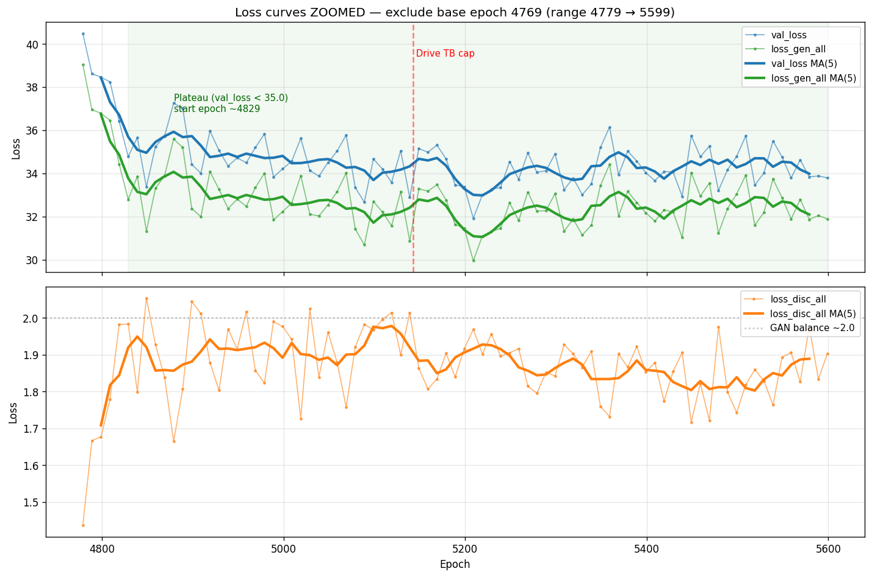
Hình 21. Đường cong hội tụ Mel Loss và KL Loss của mô hình Piper TTS
Quan sát đường cong hội tụ cho thấy Mel Reconstruction Loss giảm nhanh trong giai đoạn đầu huấn luyện. Cụ thể, trong khoảng 500 epochs đầu tiên, giá trị Mel Loss giảm từ khoảng 36,5 xuống gần 33,0, cho thấy mô hình nhanh chóng học được các đặc trưng âm học cơ bản của tập dữ liệu giọng nam. Sau giai đoạn này, tốc độ giảm của hàm mất mát chậm dần và chuyển sang trạng thái hội tụ ổn định.
Kết quả đánh giá trên tập validation cho thấy checkpoint tại epoch 5219 (e5219) đạt giá trị Mel Loss trung bình thấp nhất là 32,977. Đây là giá trị tốt nhất thu được trong toàn bộ quá trình huấn luyện, phản ánh khả năng tái tạo phổ Mel gần nhất với dữ liệu tham chiếu và được lựa chọn làm ứng viên mô hình tối ưu.
Từ khoảng epoch 5300 trở đi, đường Mel Loss có xu hướng dao động nhẹ quanh một giá trị ổn định và hình thành vùng hội tụ (loss plateau). Tại checkpoint e5599, giá trị Mel Loss trung bình đạt 33,833. Mặc dù không đạt kết quả tốt bằng checkpoint e5219, sự ổn định của đường cong cho thấy mô hình đã hội tụ hoàn toàn và không xuất hiện các dấu hiệu bất thường trong quá trình huấn luyện.
Bên cạnh đó, chỉ số KL Divergence Loss cũng giảm dần và duy trì ổn định trong các giai đoạn cuối, cho thấy quá trình học của mô hình diễn ra cân bằng giữa khả năng tái tạo tín hiệu âm thanh và khả năng mô hình hóa phân phối tiềm ẩn của dữ liệu. Không quan sát thấy hiện tượng phân kỳ hàm mất mát hoặc dao động lớn giữa các epoch liên tiếp.
Nhìn chung, kết quả thực nghiệm cho thấy chiến lược fine-tuning được đề xuất đã giúp mô hình hội tụ ổn định trên tập dữ liệu giọng nam miền Nam. Việc sử dụng tốc độ học 0,0001 kết hợp với cơ chế huấn luyện đối kháng của kiến trúc VITS đã góp phần duy trì tính ổn định của quá trình tối ưu hóa và hạn chế hiện tượng quá khớp trong giai đoạn cuối huấn luyện.
- Kết quả lượng tử hóa mô hình từ FP32 sang FP16 và phân tích đặc trưng âm học
Sau khi hoàn thành quá trình fine-tuning, checkpoint có chất lượng tốt nhất được xuất sang định dạng ONNX để phục vụ triển khai suy luận trên máy khách. Nhằm giảm chi phí lưu trữ và tăng hiệu quả triển khai thực tế, mô hình ONNX tiếp tục được lượng tử hóa từ định dạng FP32 sang FP16.
Kết quả cho thấy dung lượng mô hình giảm đáng kể sau quá trình lượng tử hóa. Cụ thể, tệp mô hình ONNX ở định dạng FP32 có kích thước 63,5 MB, trong khi phiên bản FP16 chỉ còn 32,1 MB, tương ứng mức giảm khoảng 49,4%. Việc giảm gần một nửa dung lượng mô hình giúp tiết kiệm tài nguyên lưu trữ, giảm mức sử dụng bộ nhớ đệm và rút ngắn thời gian tải mô hình khi khởi động ứng dụng.
Bên cạnh lợi ích về dung lượng, hiệu năng suy luận của mô hình cũng đáp ứng tốt yêu cầu vận hành thời gian thực. Kết quả đo đạc trên máy khách sử dụng bộ xử lý AMD Ryzen 5 cho thấy hệ số thời gian thực (RTF) đạt giá trị trung bình 0,120. Điều này đồng nghĩa với việc thời gian suy luận chỉ chiếm khoảng 12% thời lượng của đoạn âm thanh được tạo ra, hay mô hình có thể tổng hợp âm thanh nhanh hơn khoảng 8,3 lần so với thời gian phát thực tế. Giá trị RTF thấp hơn đáng kể so với ngưỡng yêu cầu thời gian thực (RTF < 1,0), cho thấy mô hình hoàn toàn phù hợp để tích hợp vào hệ thống dịch giọng nói thời gian thực.
Để đánh giá mức độ thay đổi về đặc trưng âm học sau quá trình fine-tuning, đồ án thực hiện so sánh phổ Mel-Spectrogram của cùng một câu thử nghiệm giữa mô hình nền giọng nữ và mô hình giọng nam đã được tinh chỉnh.
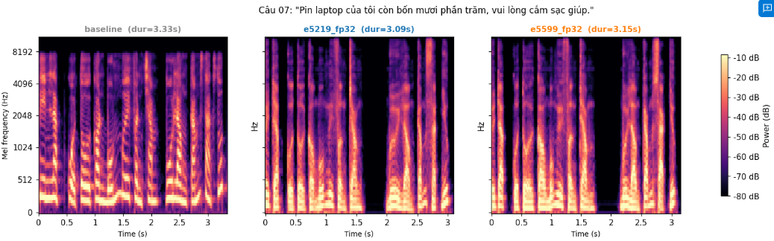
Hình 22. So sánh phổ Mel-Spectrogram giữa mô hình nền và mô hình giọng nam sau fine-tuning
Quan sát cho thấy sự khác biệt rõ rệt về phân bố năng lượng phổ giữa hai mô hình. Đối với mô hình nền giọng nữ, năng lượng phổ tập trung nhiều hơn ở các dải tần số cao, thể hiện đặc trưng âm học thường gặp của giọng nữ với cao độ cơ bản lớn và các formant xuất hiện ở vùng tần số cao hơn.
Ngược lại, phổ âm của mô hình giọng nam cho thấy sự dịch chuyển năng lượng xuống các dải tần số thấp hơn. Các cấu trúc hài âm xuất hiện rõ nét và liên tục hơn, phản ánh sự thay đổi về cao độ cơ bản và cộng hưởng thanh quản đặc trưng của giọng nam. Kết quả này cho thấy mô hình đã học được các đặc trưng âm học mục tiêu trong quá trình fine-tuning thay vì chỉ sao chép đặc tính của mô hình nền.
Các chỉ số phân tích phổ cũng củng cố nhận định trên. Trọng tâm phổ (Spectral Centroid) giảm từ 1614 Hz xuống 1360 Hz, tương ứng mức giảm 15,7%. Tần số rolloff chứa 85% năng lượng phổ giảm từ 3147 Hz xuống 2620 Hz, tương ứng mức giảm 16,8%. Đồng thời, chỉ số Zero-Crossing Rate (ZCR) giảm từ 0,0727 xuống 0,0541, tương ứng mức giảm 25,6%.
Sự suy giảm đồng thời của các chỉ số trên cho thấy phổ năng lượng của tín hiệu âm thanh đã dịch chuyển về vùng tần số thấp hơn, phù hợp với đặc trưng âm học của giọng nam. Kết quả này xác nhận rằng quá trình Cross-Gender Fine-tuning không chỉ duy trì được khả năng phát âm tiếng Việt của mô hình nền mà còn thích nghi thành công với âm sắc và đặc điểm cộng hưởng của giọng nam miền Nam.
- Đối sánh chất lượng giọng nói giữa các mô hình bằng NISQA MOS, Human MOS và WER
Để đánh giá chất lượng giọng nói tổng hợp sau quá trình fine-tuning, đồ án tiến hành so sánh ba mô hình gồm mô hình nền giọng nữ (baseline), checkpoint e5219 và checkpoint e5599 trên tập gồm 25 câu thử nghiệm chuẩn. Các chỉ số được sử dụng bao gồm điểm chất lượng giọng nói tự động NISQA MOS, hệ số thời gian thực (RTF) và chỉ số Word Error Rate (WER) hồi chuyển.
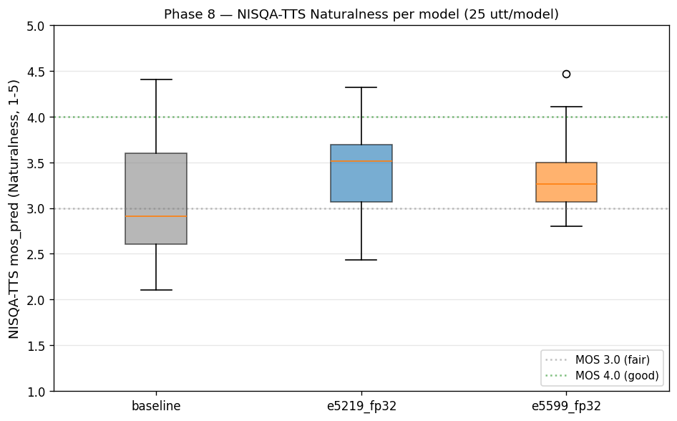
Hình 23. Biểu đồ hộp phân bố điểm NISQA MOS của ba mô hình
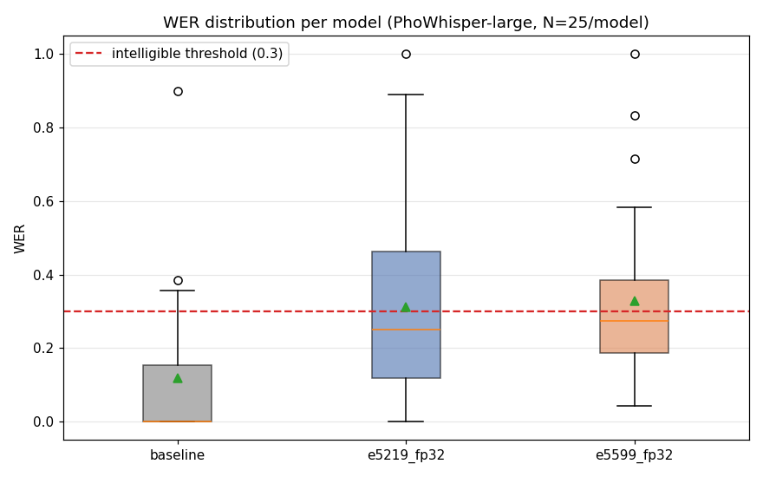
Hình 24. Biểu đồ hộp phân bố chỉ số WER của ba mô hình
Bảng 7. Kết quả đánh giá chất lượng và hiệu năng của các mô hình
Chỉ số đánh giá | Baseline (giọng nữ) | Checkpoint e5219 | Checkpoint e5599 | Mô hình tốt nhất
NISQA MOS trung bình | 3,109 | 3,379 | 3,366 | e5219
Độ lệch chuẩn MOS (Std) | 0,685 | 0,472 | 0,400 | e5599
Hệ số thời gian thực (RTF) trung bình | 0,121 | 0,1198 | 0,1258 | e5219
WER trung bình | 0,119 | 0,311 | 0,329 | Baseline
Tỷ lệ nghe hiểu (%) | 88% | 60% | 52% | Baseline
Thứ nhất, các mô hình sau fine-tuning đều đạt điểm NISQA MOS cao hơn mô hình nền. Checkpoint e5219 đạt giá trị trung bình cao nhất với điểm MOS bằng 3,379, tăng khoảng 8,7% so với mô hình baseline (3,109). Checkpoint e5599 đạt điểm MOS trung bình 3,366, cao hơn 8,3% so với mô hình nền. Kết quả này cho thấy quá trình fine-tuning đã cải thiện mức độ tự nhiên của giọng nói tổng hợp theo đánh giá của mô hình NISQA.
Bên cạnh đó, độ lệch chuẩn của điểm MOS giảm đáng kể ở cả hai mô hình fine-tuning. Cụ thể, độ lệch chuẩn giảm từ 0,685 ở mô hình nền xuống còn 0,472 tại checkpoint e5219 và 0,400 tại checkpoint e5599. Điều này cho thấy chất lượng đầu ra của các mô hình sau fine-tuning ổn định hơn giữa các câu thử nghiệm, đồng thời giảm hiện tượng biến động chất lượng âm thanh.
Về hiệu năng suy luận, cả ba mô hình đều đạt hệ số thời gian thực nhỏ hơn 0,13. Checkpoint e5219 đạt giá trị RTF thấp nhất (0,1198), cho thấy khả năng tổng hợp âm thanh nhanh hơn thời gian phát thực tế nhiều lần và đáp ứng yêu cầu triển khai trong hệ thống dịch giọng nói thời gian thực.
Tuy nhiên, kết quả đánh giá WER cho thấy sự đánh đổi giữa độ tự nhiên của giọng nói và khả năng nghe hiểu nội dung. Trong khi các mô hình fine-tuning đạt điểm MOS cao hơn, chỉ số WER lại tăng so với mô hình nền. Cụ thể, WER trung bình tăng từ 0,119 ở mô hình baseline lên 0,311 tại checkpoint e5219 và 0,329 tại checkpoint e5599. Điều này cho thấy một số đặc trưng phát âm đã thay đổi trong quá trình chuyển đổi từ giọng nữ sang giọng nam, dẫn đến hiện tượng nhận dạng sai ở một số từ hoặc cụm từ ngắn.
Nguyên nhân của hiện tượng này có thể xuất phát từ quy mô dữ liệu huấn luyện tương đối nhỏ, khiến mô hình chưa học đầy đủ các đặc trưng phát âm của toàn bộ hệ thống âm vị tiếng Việt. Trong một số trường hợp, các phụ âm đầu hoặc âm cuối có thể bị phát âm chưa ổn định, làm gia tăng tỷ lệ lỗi khi thực hiện nhận dạng ngược bằng hệ thống STT.
Mặc dù vậy, phân tích chi tiết theo từng nhóm câu cho thấy các mô hình fine-tuning vẫn duy trì khả năng nghe hiểu tốt đối với các câu có độ dài trung bình và dài, vốn là dạng dữ liệu phổ biến trong các cuộc hội thoại hoặc họp trực tuyến. Đối với nhiều câu thử nghiệm dài, chỉ số WER vẫn duy trì ở mức thấp, cho thấy nội dung tổng hợp cơ bản được bảo toàn và có thể sử dụng trong các kịch bản giao tiếp thực tế.
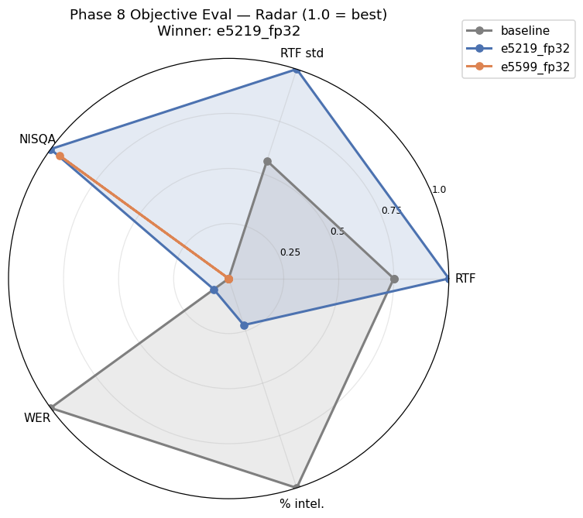
Hình 25. Biểu đồ Radar tổng hợp các chỉ số đánh giá của ba mô hình
Quan sát biểu đồ Radar cho thấy checkpoint e5219 đạt kết quả cân bằng nhất giữa chất lượng giọng nói, độ ổn định và hiệu năng suy luận. Mặc dù chưa đạt kết quả tốt nhất ở chỉ số WER, mô hình này lại đạt điểm MOS cao nhất, Mel Loss thấp nhất trong quá trình huấn luyện và hệ số RTF tốt nhất trong ba mô hình được đánh giá. Do đó, checkpoint e5219 được lựa chọn làm mô hình cuối cùng để triển khai trong hệ thống dịch giọng nói thời gian thực của đồ án.
  - THIẾT KẾ HỆ THỐNG TỔNG QUÁT VÀ QUY TRÌNH KẾT NỐI

Chế độ hội thoại 2 chiều – Online Meeting Platform
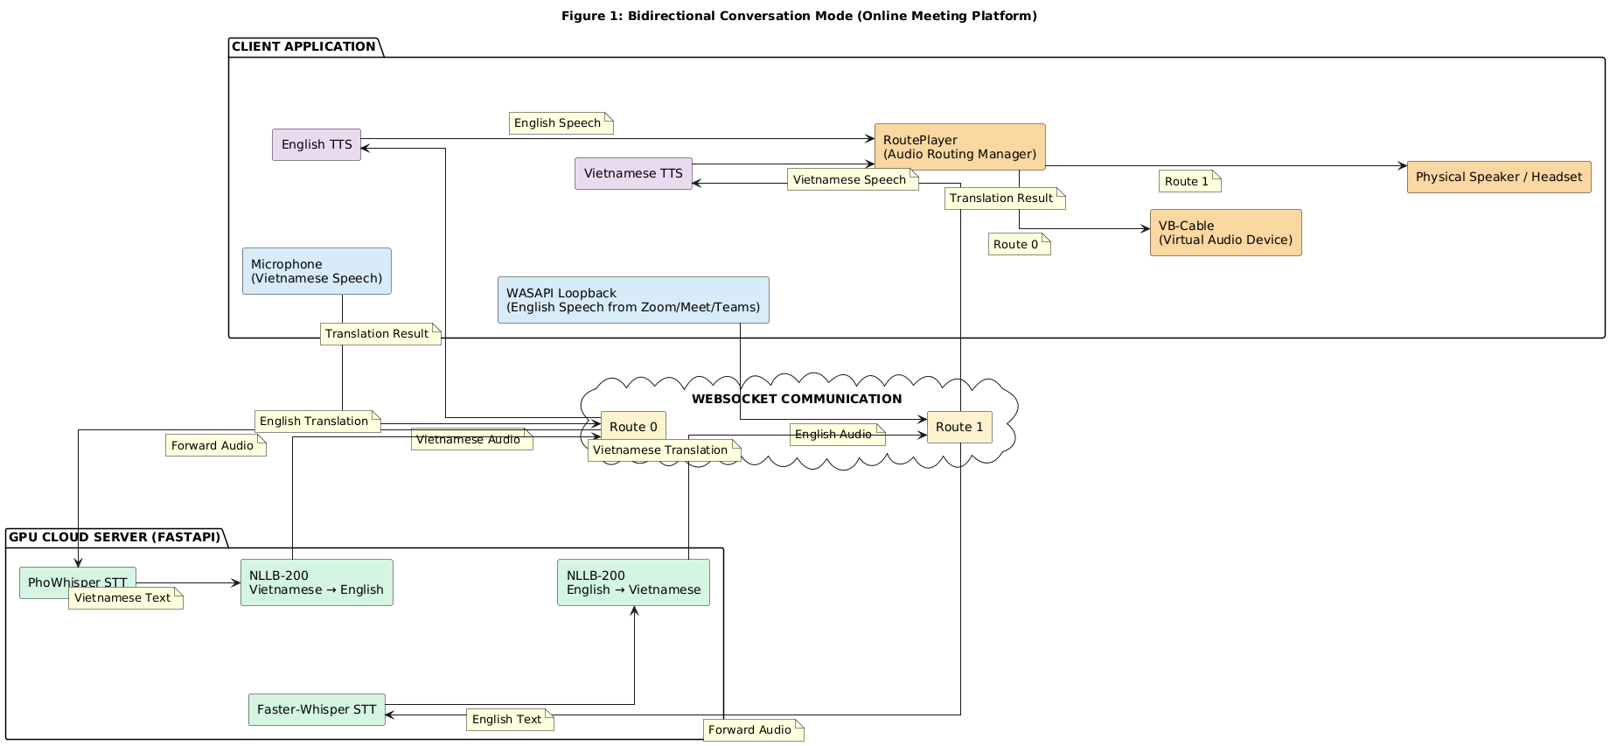
Hình 26. Chế độ hội thoại 2 chiều – Online Meeting Platform
trên máy khách cho tác vụ TTS nhằm tối ưu độ trễ và hiệu năng của toàn hệ thống.

Chế độ dịch một chiều
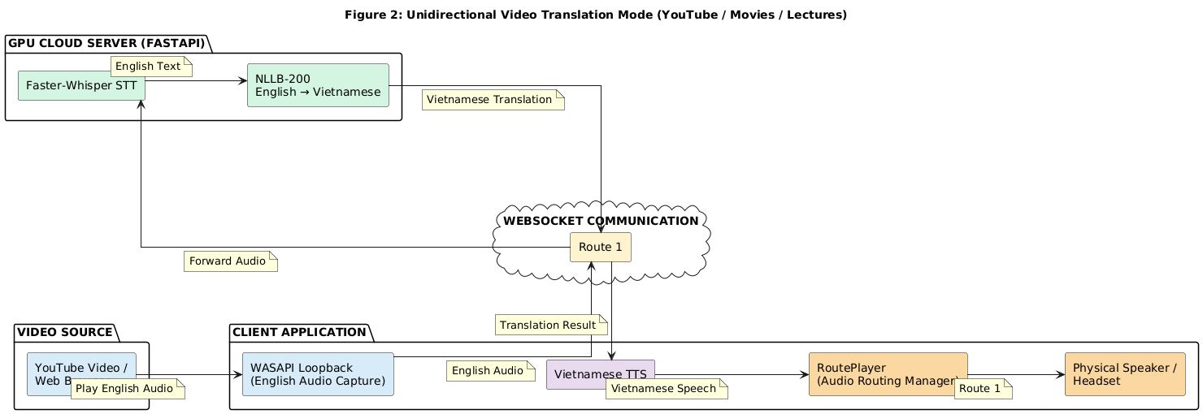
Hình 27. Chế độ dịch một chiều

CHƯƠNG 4: MÔ PHỎNG HỆ THỐNG
  - GIAO DIỆN

Giao diện trang chủ

KẾT LUẬN VÀ HƯỚNG PHÁT TRIỂN
- Kết quả đạt được
Đồ án đã thiết kế và triển khai thành công hệ thống dịch giọng nói sang giọng nói song hướng thời gian thực Anh – Việt theo kiến trúc Client–Server. Hệ thống tích hợp các mô hình STT, MT và TTS, hỗ trợ dịch hội thoại trực tuyến với độ trễ thấp và chất lượng ổn định.
Các giải pháp tối ưu được đề xuất đã giúp giảm đáng kể thời gian phản hồi, nâng cao trải nghiệm thời gian thực và loại bỏ hiện tượng phản hồi âm thanh trong môi trường họp trực tuyến. Bên cạnh đó, đồ án đã xây dựng và tinh chỉnh thành công mô hình Piper TTS giọng nam miền Nam Việt Nam có dung lượng nhỏ gọn, chất lượng tổng hợp tốt và khả năng chạy thời gian thực trên CPU phổ thông.
Kết quả thực nghiệm cho thấy hệ thống đáp ứng được các mục tiêu đề ra và chứng minh tính khả thi của giải pháp S2ST song hướng trong các ứng dụng giao tiếp trực tuyến.
- Hướng phát triển
Trong tương lai, hệ thống có thể được phát triển theo ba hướng chính. Thứ nhất, lượng tử hóa các mô hình STT và MT để triển khai hoàn toàn trên thiết bị người dùng, giảm sự phụ thuộc vào hạ tầng đám mây. Thứ hai, hoàn thiện cơ chế quản lý kết nối và giải phóng tài nguyên nhằm nâng cao tính ổn định của hệ thống. Cuối cùng, nghiên cứu các kiến trúc dịch giọng nói đầu-cuối (End-to-End S2ST) nhằm tiếp tục giảm độ trễ và cải thiện khả năng bảo toàn ngữ điệu, cảm xúc của người nói.

DANH MỤC TÀI LIỆU THAM KHẢO
Tài liệu Tiếng Việt
[1] Quách Ngọc Ân (1992), “Nhìn lại hai năm phát triển lúa lai”, Di truyền học ứng dụng, 98(1), tr 10 - 16.
[2] Bộ Nông nghiệp và Phát triển nông thôn (1996), Báo cáo tổng kết 5 năm (1992 - 1996) phát triển lúa lai, Hà Nội.
[3] Nguyễn Hữu Đống, Đào Thanh Bằng, Lâm Quang Dụ, Phan Đức Trực (1997), Đột biến – Cơ sở lý luận và ứng dụng, NXB Nông nghiệp, Hà Nội
……………
Tài liệu Tiếng Anh
[28] Anderson, J.E. (1985), The Relative Inefficiency of Quota, The Cheese Case, American Economic Review, 75(1), pp. 178-90.
[29] Boulding, K.E. (1995), Economics Analysis, Hamish Hamilton, London.
[30] Burton G. W. (1988), “Cytoplasmic male-sterility in pesrl millet (pennisetum glaucum L.)”, Agronomic Journal 50, pp. 230-231.
[31] Central Statistical Organization (1995), Statistical YearBook, Beijing.
[32] FAO (1971), Agricultural Commodity Projections (1970 - 1980), Vol. II. Rome.

https://online.visual-paradigm.com/w/dbdeclsq/diagrams/#diagram:workspace=dbdeclsq&proj=0&id=3&type=UseCaseDiagram

NOTE
@startuml
title Figure 2: Unidirectional Video Translation Mode (YouTube / Movies / Lectures)

left to right direction

skinparam componentStyle rectangle
skinparam linetype ortho
skinparam shadowing false

skinparam nodesep 100
skinparam ranksep 120

package "VIDEO SOURCE" {

component "YouTube Video /\nWeb Browser" as VideoSource #D6EAF8

}

package "CLIENT APPLICATION" {

component "WASAPI Loopback\n(English Audio Capture)" as LoopbackCapture #D6EAF8

component "Vietnamese TTS" as TTS_VI #E8DAEF

component "RoutePlayer\n(Audio Routing Manager)" as RoutePlayer #FAD7A0

component "Physical Speaker /\nHeadset" as PhysicalSpeaker #FAD7A0

}

cloud "WEBSOCKET COMMUNICATION" {

component "Route 1" as WS1 #FCF3CF

}

package "GPU CLOUD SERVER (FASTAPI)" {

component "Faster-Whisper STT" as STT_EN #D5F5E3

component "NLLB-200\nEnglish → Vietnamese" as MT_EN_VI #D5F5E3

}

'
' Layout Constraints
'

LoopbackCapture -[hidden]down-> TTS_VI

STT_EN -[hidden]right-> MT_EN_VI

'
' ==================================================
' Route 1: English → Vietnamese
' ==================================================
'

VideoSource --> LoopbackCapture
note on link
Play English Audio
end note

LoopbackCapture --> WS1
note on link
English Audio
end note

WS1 --> STT_EN
note on link
Forward Audio
end note

STT_EN --> MT_EN_VI
note on link
English Text
end note

MT_EN_VI --> WS1
note on link
Vietnamese Translation
end note

WS1 --> TTS_VI
note on link
Translation Result
end note

TTS_VI --> RoutePlayer
note on link
Vietnamese Speech
end note

RoutePlayer --> PhysicalSpeaker
note on link
Route 1
end note

@enduml

NOTE
@startuml
title Figure 1: Bidirectional Conversation Mode (Online Meeting Platform)

left to right direction

skinparam componentStyle rectangle
skinparam linetype ortho
skinparam shadowing false

skinparam nodesep 100
skinparam ranksep 120

package "CLIENT APPLICATION" {

component "Microphone\n(Vietnamese Speech)" as MicCapture #D6EAF8

component "WASAPI Loopback\n(English Speech from Zoom/Meet/Teams)" as LoopbackCapture #D6EAF8

component "English TTS" as TTS_EN #E8DAEF
component "Vietnamese TTS" as TTS_VI #E8DAEF

component "RoutePlayer\n(Audio Routing Manager)" as RoutePlayer #FAD7A0

component "VB-Cable\n(Virtual Audio Device)" as VirtualCable #FAD7A0
component "Physical Speaker / Headset" as PhysicalSpeaker #FAD7A0

}

cloud "WEBSOCKET COMMUNICATION" {

component "Route 0" as WS0 #FCF3CF
component "Route 1" as WS1 #FCF3CF

}

package "GPU CLOUD SERVER (FASTAPI)" {

component "PhoWhisper STT" as STT_VI #D5F5E3
component "NLLB-200\nVietnamese → English" as MT_VI_EN #D5F5E3

component "Faster-Whisper STT" as STT_EN #D5F5E3
component "NLLB-200\nEnglish → Vietnamese" as MT_EN_VI #D5F5E3

}

'
' Layout Constraints
'

MicCapture -[hidden]down-> LoopbackCapture

WS0 -[hidden]down-> WS1

STT_VI -[hidden]down-> STT_EN
MT_VI_EN -[hidden]down-> MT_EN_VI

TTS_EN -[hidden]down-> TTS_VI
VirtualCable -[hidden]down-> PhysicalSpeaker

'
' ==================================================
' Route 0: Vietnamese → English
' ==================================================
'

MicCapture --> WS0
note on link
Vietnamese Audio
end note

WS0 --> STT_VI
note on link
Forward Audio
end note

STT_VI --> MT_VI_EN
note on link
Vietnamese Text
end note

MT_VI_EN --> WS0
note on link
English Translation
end note

WS0 --> TTS_EN
note on link
Translation Result
end note

TTS_EN --> RoutePlayer
note on link
English Speech
end note

RoutePlayer --> VirtualCable
note on link
Route 0
end note

'
' ==================================================
' Route 1: English → Vietnamese
' ==================================================
'

LoopbackCapture --> WS1
note on link
English Audio
end note

WS1 --> STT_EN
note on link
Forward Audio
end note

STT_EN --> MT_EN_VI
note on link
English Text
end note

MT_EN_VI --> WS1
note on link
Vietnamese Translation
end note

WS1 --> TTS_VI
note on link
Translation Result
end note

TTS_VI --> RoutePlayer
note on link
Vietnamese Speech
end note

RoutePlayer --> PhysicalSpeaker
note on link
Route 1
end note

@enduml

